216ª Ata da Reunião Ordinária do Conselho Municipal de Assistência Social - CMAS, do Município de Jacareí – SP, Gestão 2023/2025 realizada aos quinze dias do mês de maio do ano de dois mil e vinte e cinco, na Sala dos Conselhos, localizada à Rua Lamartine Delamare, 153 – Centro – Jacareí/SP. Estiveram presentes os conselheiros: TITULARES: Representando o Poder Público: Alexandre Bonafé Brito (Secretaria de Esportes e Recreação), Everaldo Fernandes dos Santos (Secretaria de Esportes e Recreação), Adriana dos Santos Antônio (Secretaria de Saúde), Daiane Soares dos Santos (Representante da Secretaria Municipal de Educação), Sueli Aparecida de Oliveira (Secretaria de Assistência Social), Cláudia Magalhães Caparroz (Representante dos Trabalhadores Sociais da SAS), Iris Fernandes de Oliveira (Representante da Secretaria Municipal de Educação), Rayana Gabrielle da Silva (Secretaria de Assistência Social), Lucélia Maia Lopes (Representantes dos Trabalhadores Sociais da SAS), Cristian Peterson de Lima Ivo (Representante da SAS de Programas de Atendimento à Criança e Adolescente), Representando a Sociedade Civil: Ivan de Almeida Sales de Oliveira (Representantes das Entidades de Trabalhadores Sociais), Tânia de Vasconcelos Viana (Representantes dos Usuários da Assistência Social), Edinalda de Oliveira Silva Alves (Representantes dos Usuários da Assistência Social), Aline Leite Oliveira (Representantes das Entidades Sociais que atuam com o Pessoa com Deficiência), Flávia Aparecida Gonçalves Nascimento (Representante das Entidades Sociais que atuam com idoso) Regina Lúcia da Silva Faria (Representante dos Movimentos Religiosos), Solange Aparecida Perretti (Representante dos Movimentos Religiosos), Arlete Cristina dos Santos Oliveira (Representante das Entidades Sociais que atuam com a Criança e Adolescente), Nádia Cristina Dias (Representante das Entidades Sociais que atuam com a Criança e Adolescente); AUSÊNCIAS JUSTIFICADAS: Maria Lúcia Almeida Ramos (Fundação Pró-Lar), Conselheira Adriana dos Santos Antônio (Secretaria de Saúde), Marly Aparecida de Souza Andrade (Fundação Pró-Lar), Ana Cleide Caires do Nascimento (Representante da SAS de Programas de Atendimento à Criança e Adolescente), Bruno Mazzeli (Representante dos Trabalhadores Sociais da SAS), Mariana Lopes Zoppi (Representantes das Entidades Sociais que atuam com o Pessoa com Deficiência), AUSÊNCIAS NÃO JUSTIFICADAS: Fabiana Barbosa Almeida Livramento (Secretaria de Saúde), Galileu Amaro de Faria dos Santos (Representantes dos Usuários da Assistência Social) Marisa Alves de Carvalho Batista Ivan de Almeida Sales de Oliveira (Representantes das Entidades de Trabalhadores Sociais). Estavam presentes os representantes da Secretaria de Assistência Social: a Senhora Márcia Sandra Leite – Diretora de Gestão do SUAS, a senhora Mariza de Fátima Rodrigues Araújo – Diretora da Proteção Social Básica, a senhora Elaine Marciano Silva Farinelli – Diretoria de Gestão Administrativa e Financeira, a senhora Sandra Aparecida Lopes F. de Souza, supervisora de Fundos, a senhora Ana Carolina Oliveira Santos, servidora do setor de Fundos. Às 8h15 o presidente Ivan Sales de Almeida Oliveira verificou com a secretária executiva do CMAS se tinha quórum e foi informado da presença de (9) Conselheiros Titulares e (1) Conselheira suplente com direto a voto, (5) conselheiros suplentes, e assim o presidente iniciou a Reunião Ordinária saudando a todos os presentes, dando boas vindas aos novos conselheiros eleitos no Fórum da Sociedade Civil. E iniciando os trabalhos, o presidente Ivan apresentou a primeira pauta da reunião do CMAS: Ofício SAS nº 357/2025 – GAB/SAS – Prestação de contas do 1º trimentre de 2025 – FMAS, Prestação de contas 2024, execução financeira 2024 e LOA 2025 – PMASWEB; Sueli pediu para explicar aos novos conselheiros do que se tratava a primeira pauta, e Ana Carolina servidora do setor de Fundos da Secretaria de Assistência Social, se apresentou, e em seguida deu uma breve explicação, dizendo que faria a apresentação de relatório de atividades e realização financeira do 1º trimestre de dois mil e vinte e cinco, que essa prestação de contas diz respeito a todo dinheiro gasto na Secretaria, para onde foi cada recurso, e como foi gasto. Após, explanou sobre as planilhas da prestação de contas do 1º trimestre de dois mil e vinte e cinco, como a seguir:
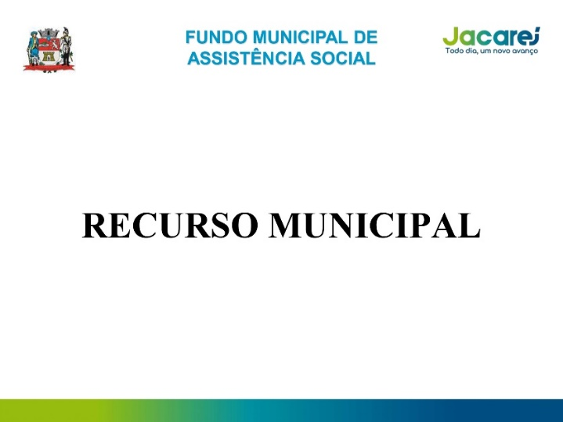
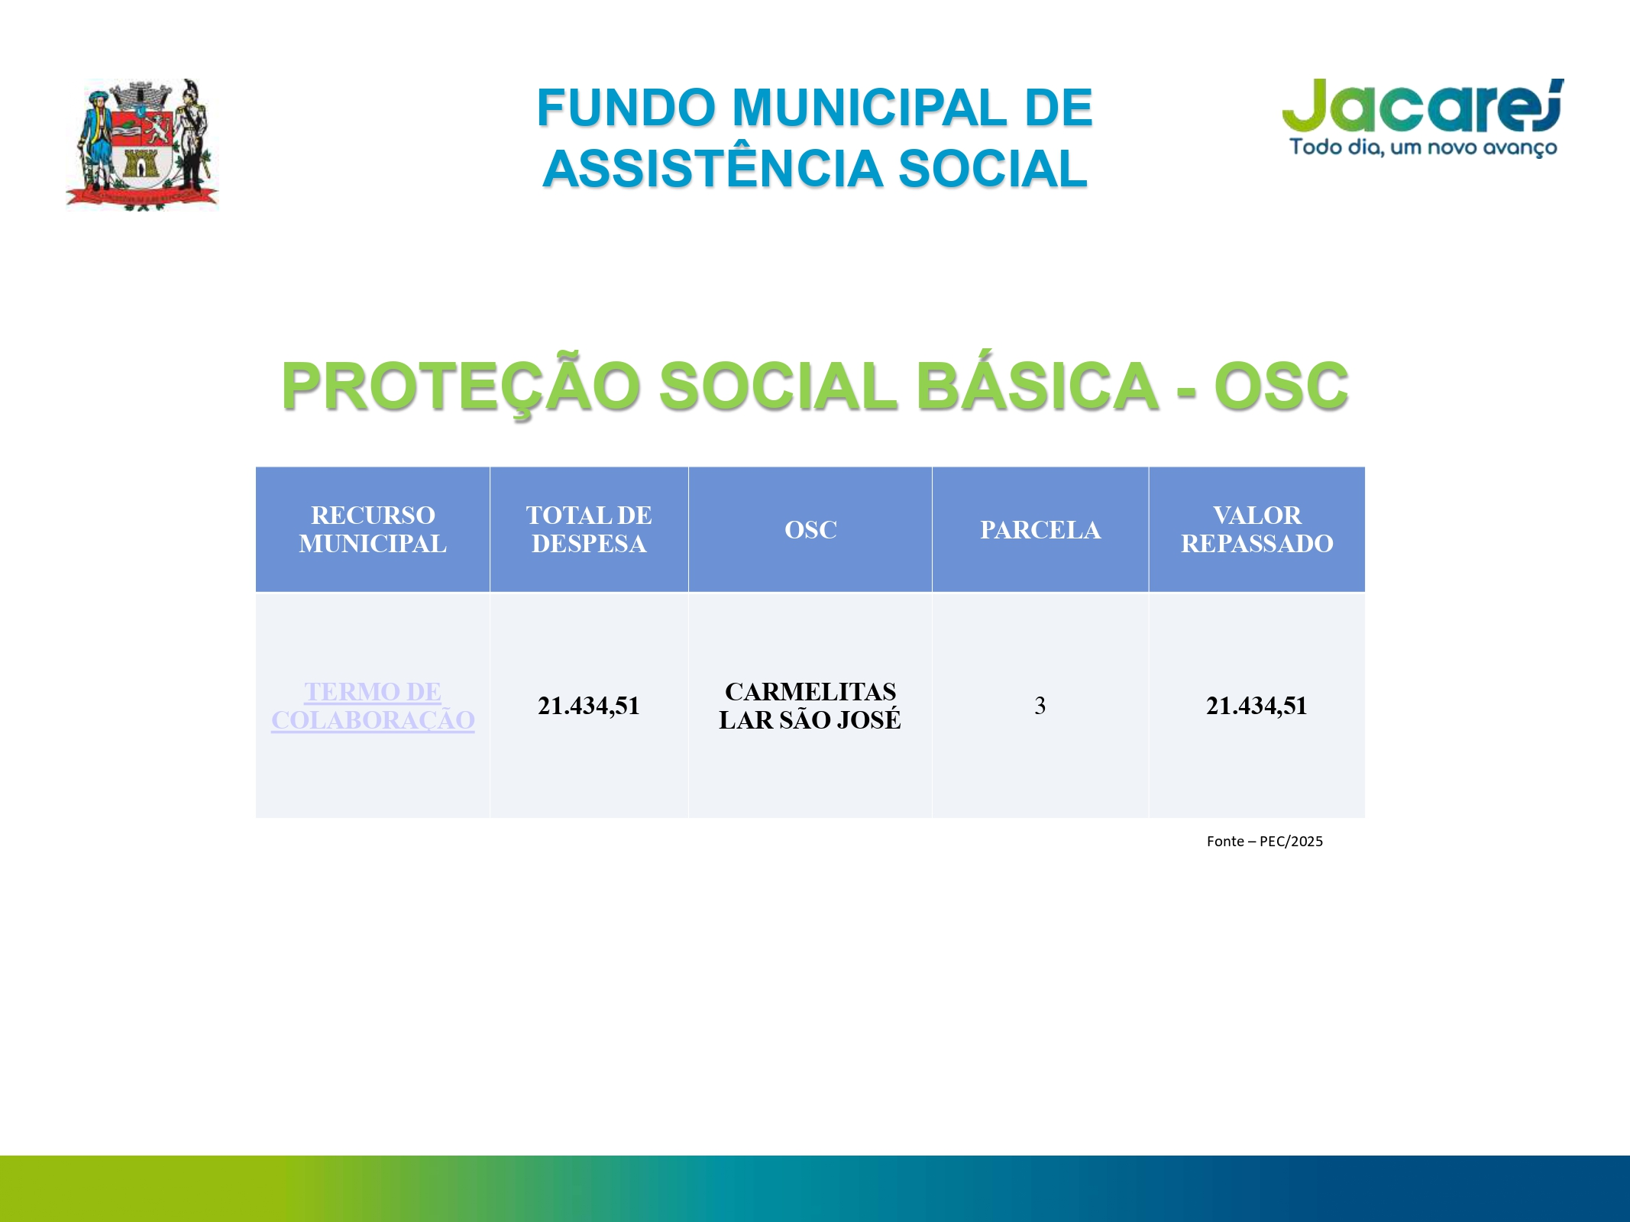
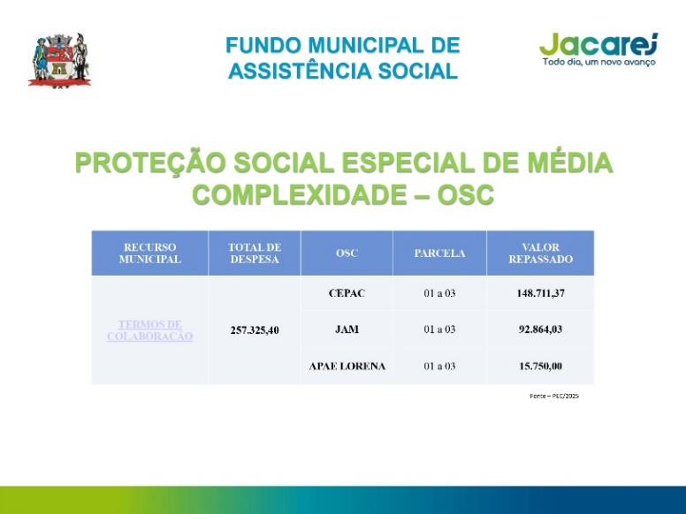
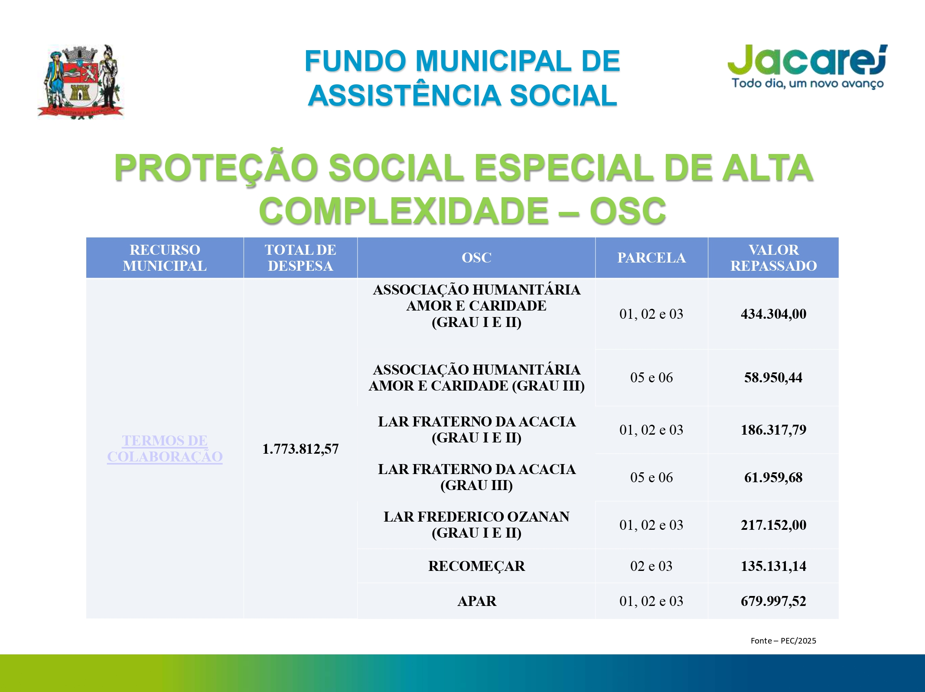

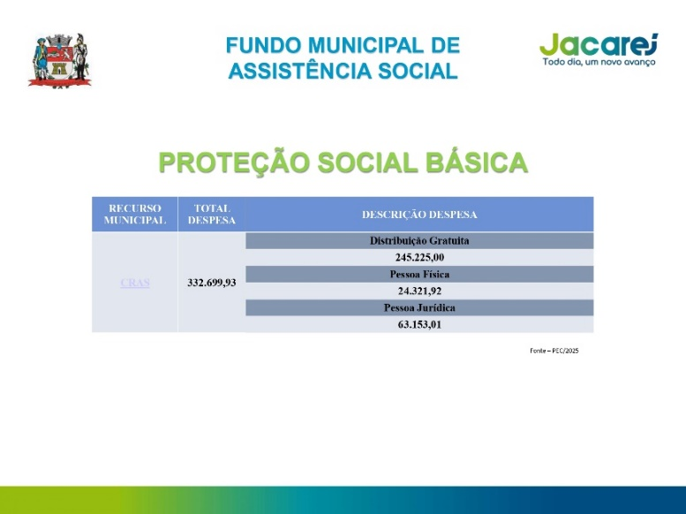
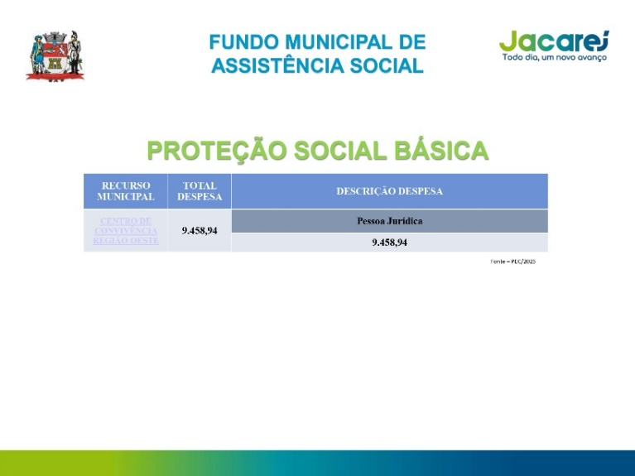
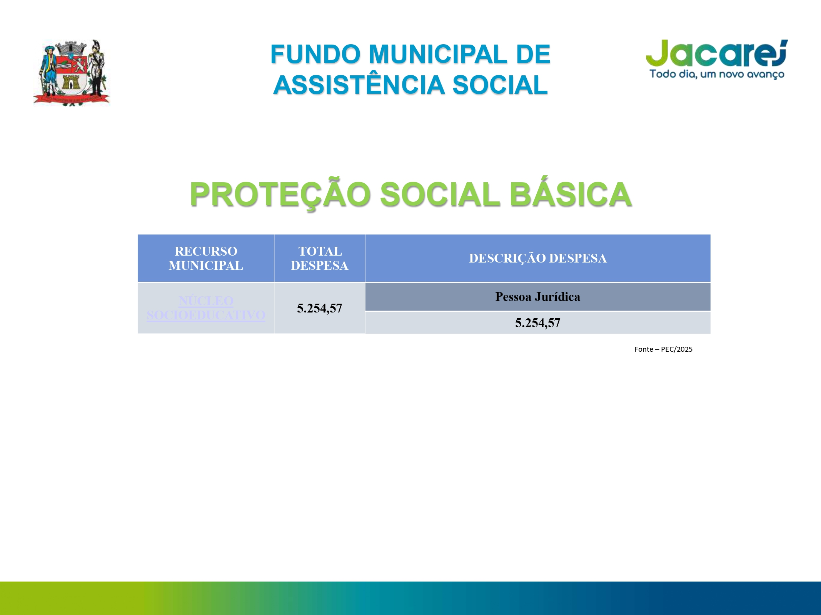
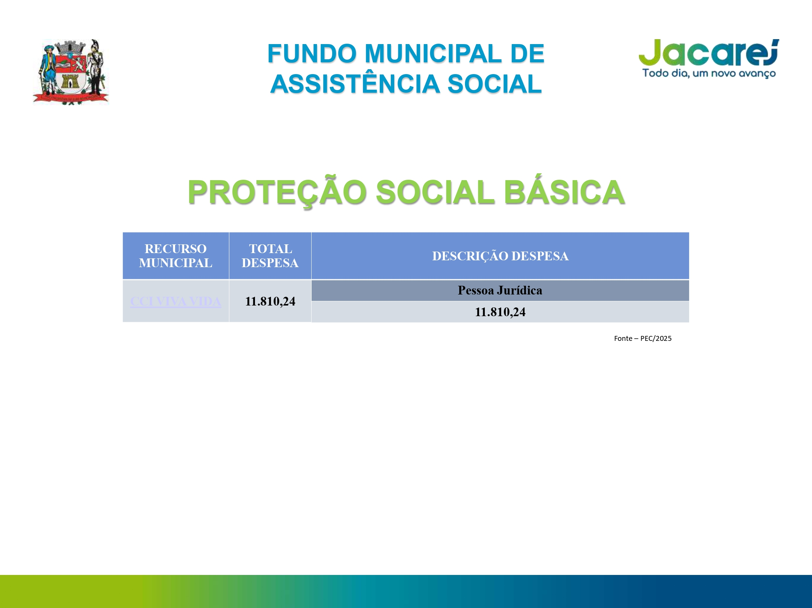
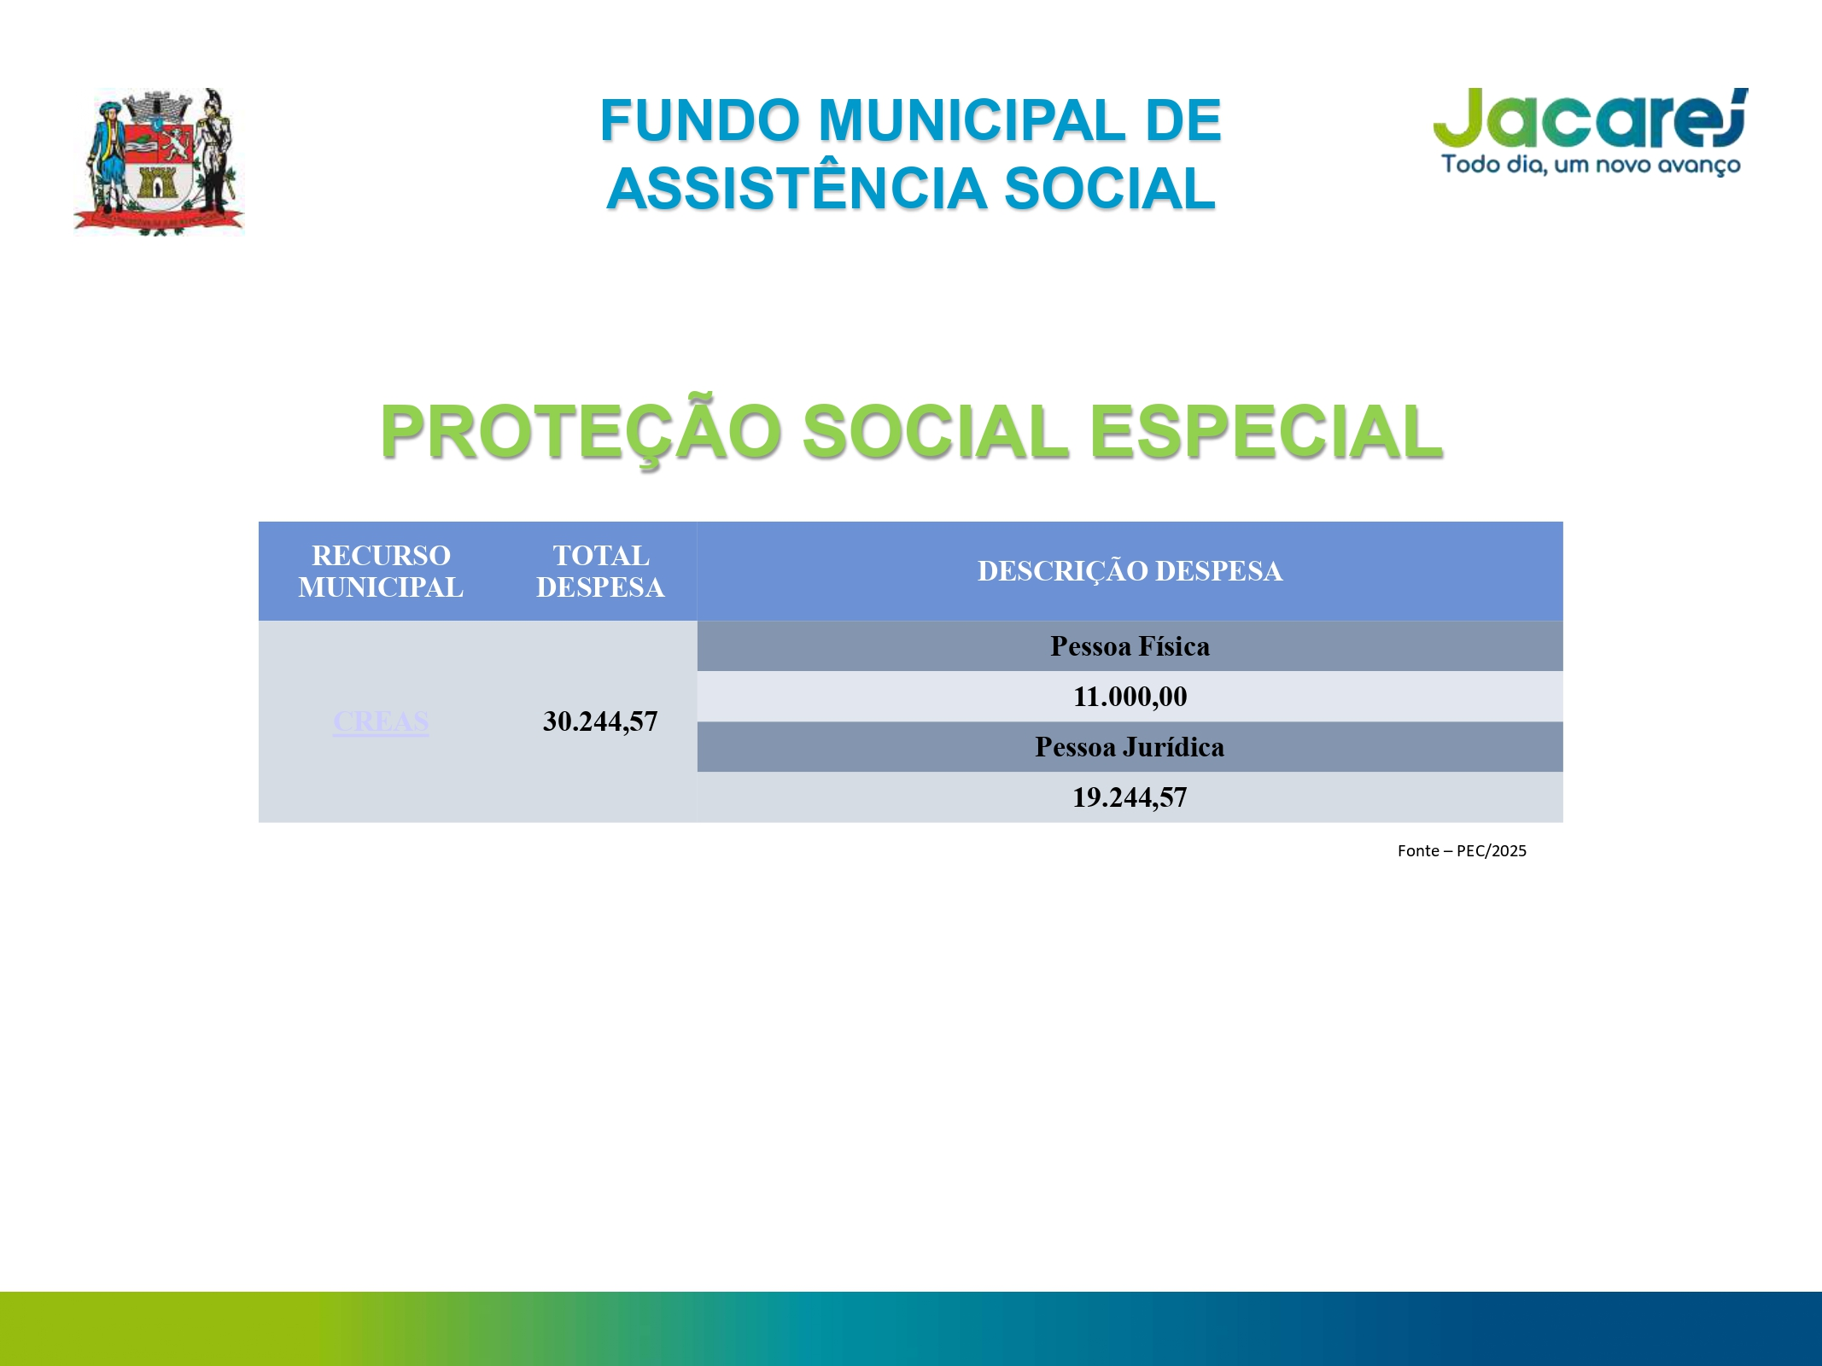
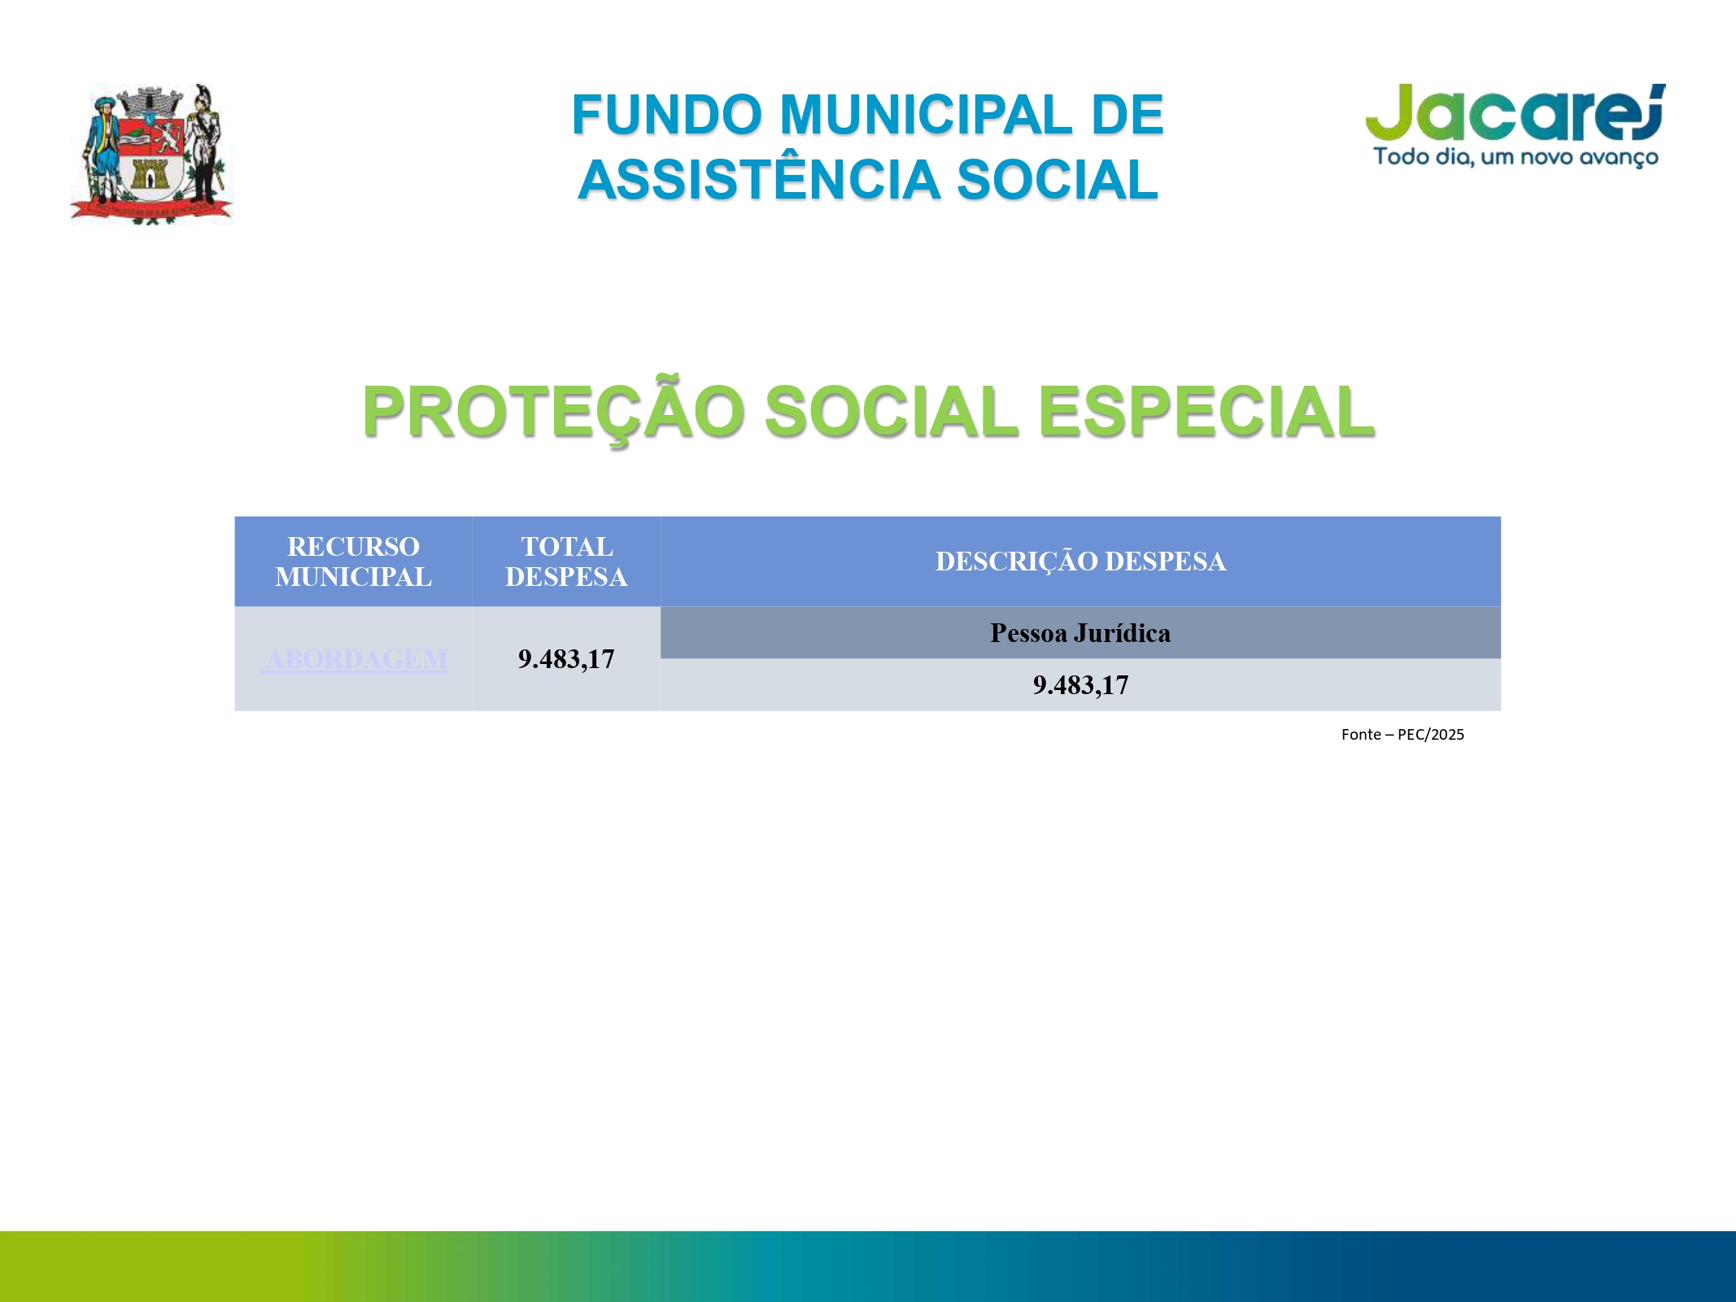
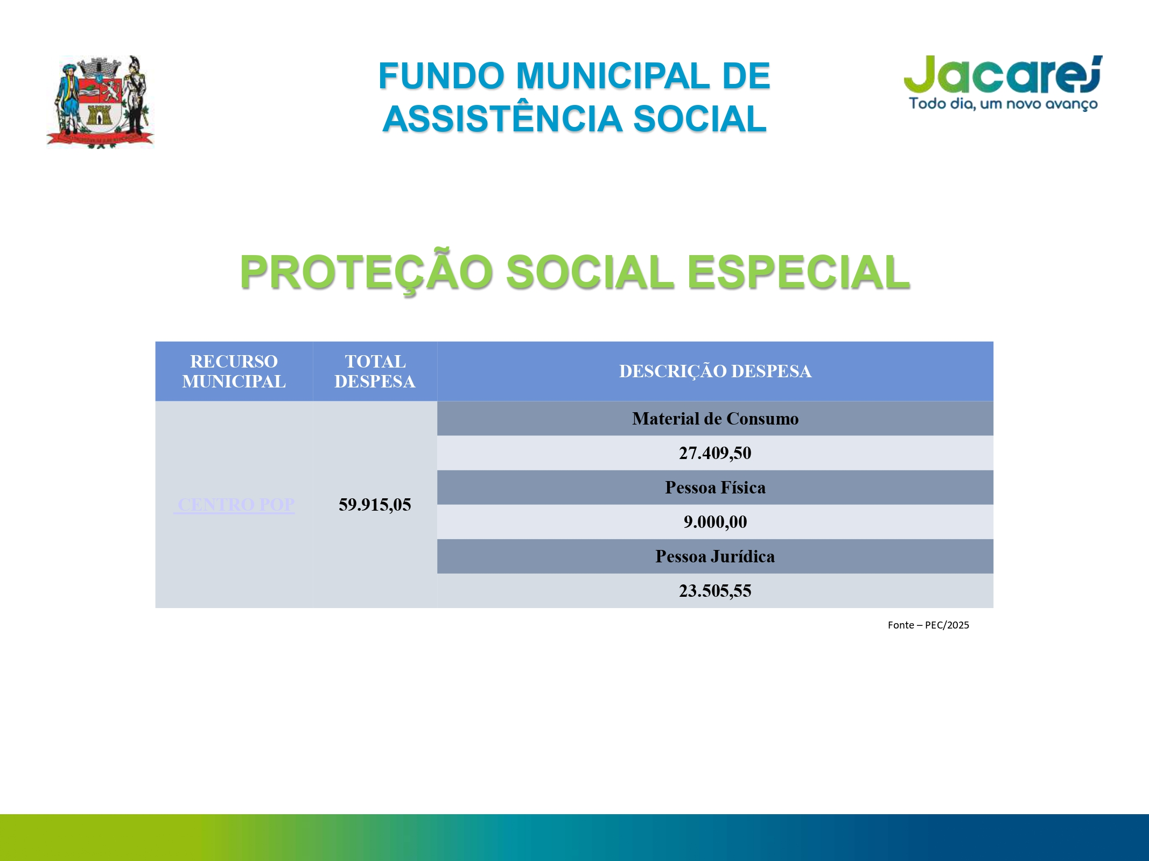
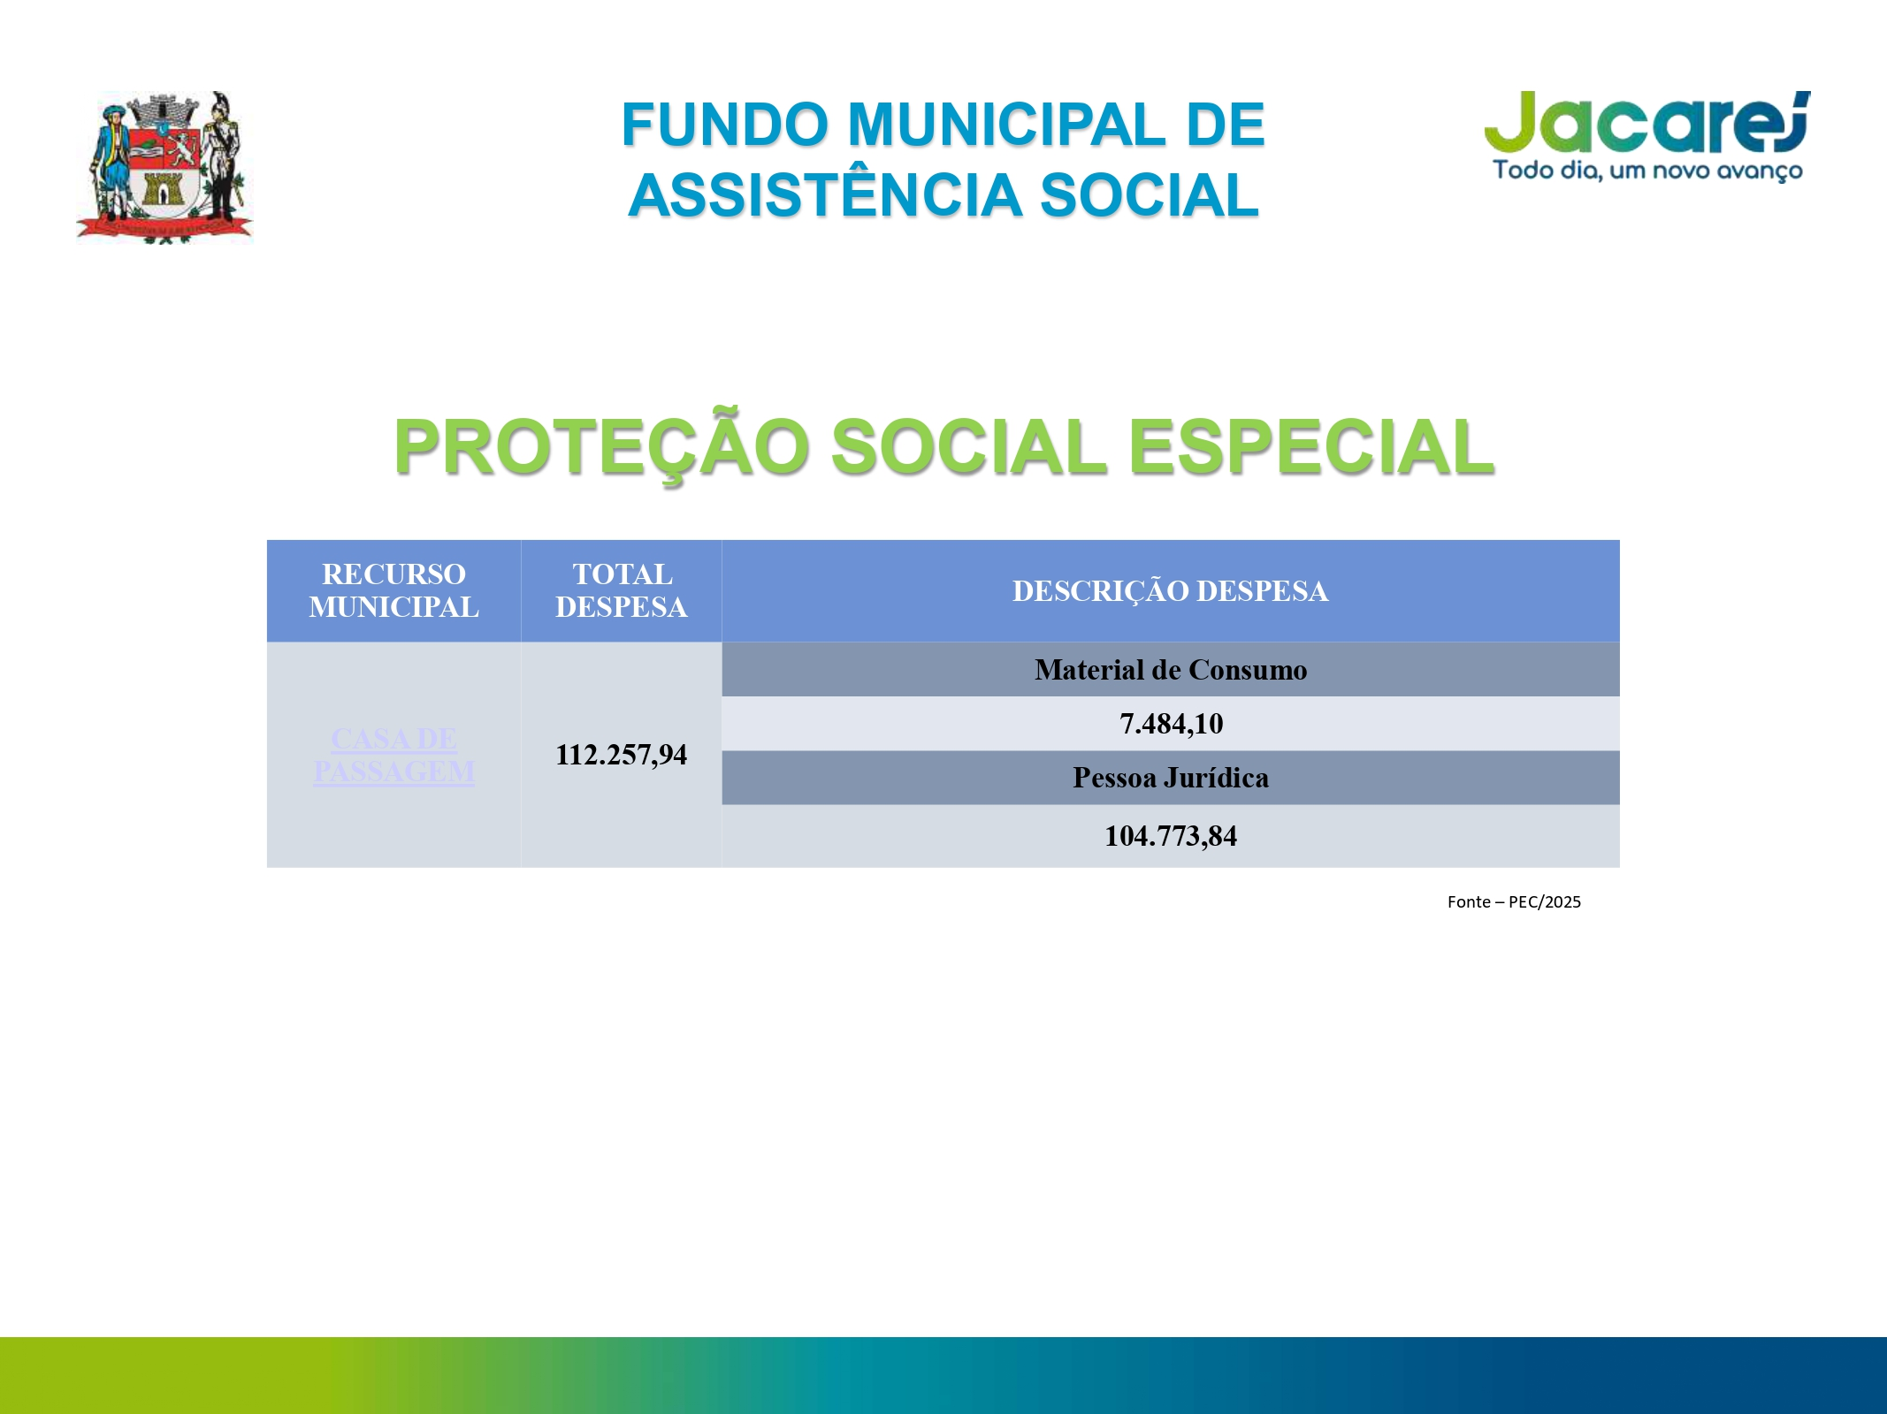
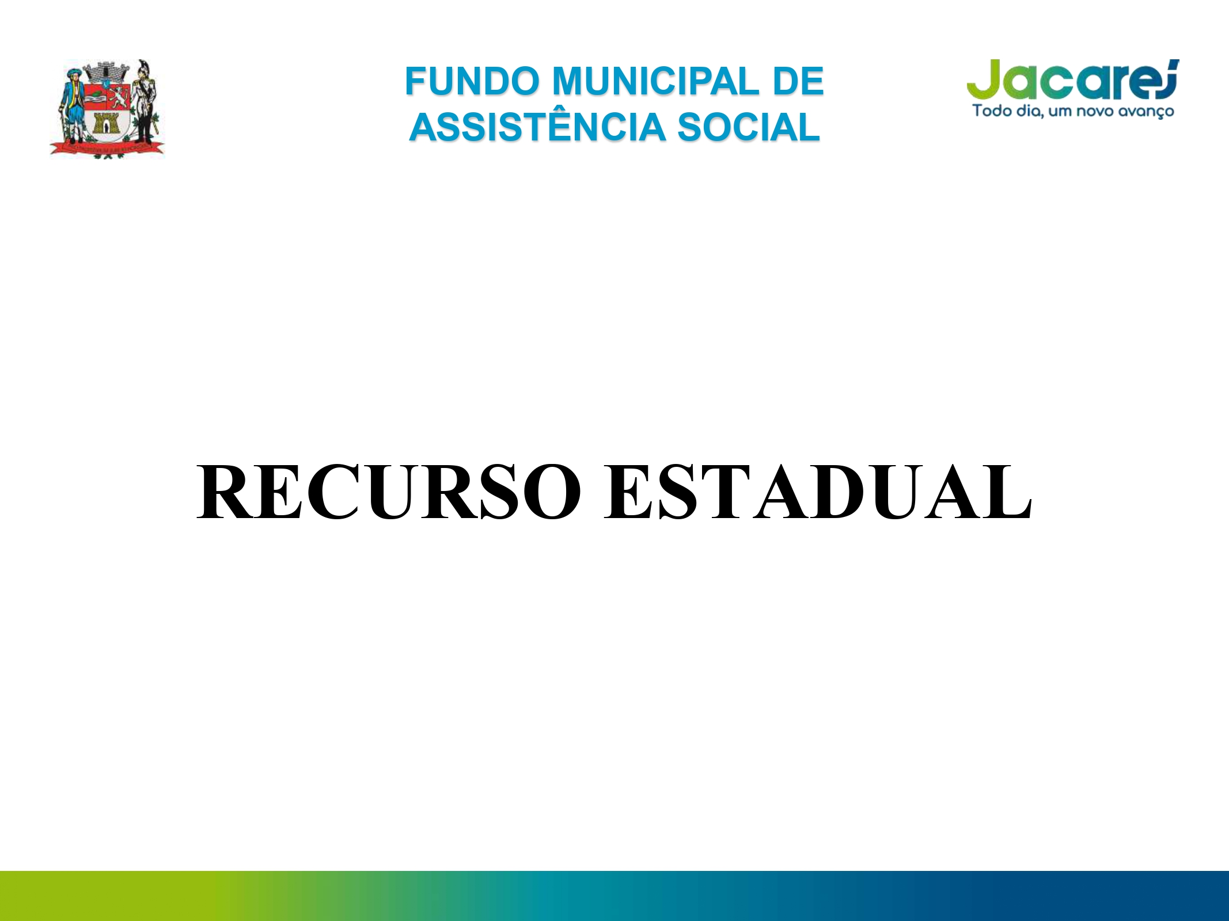

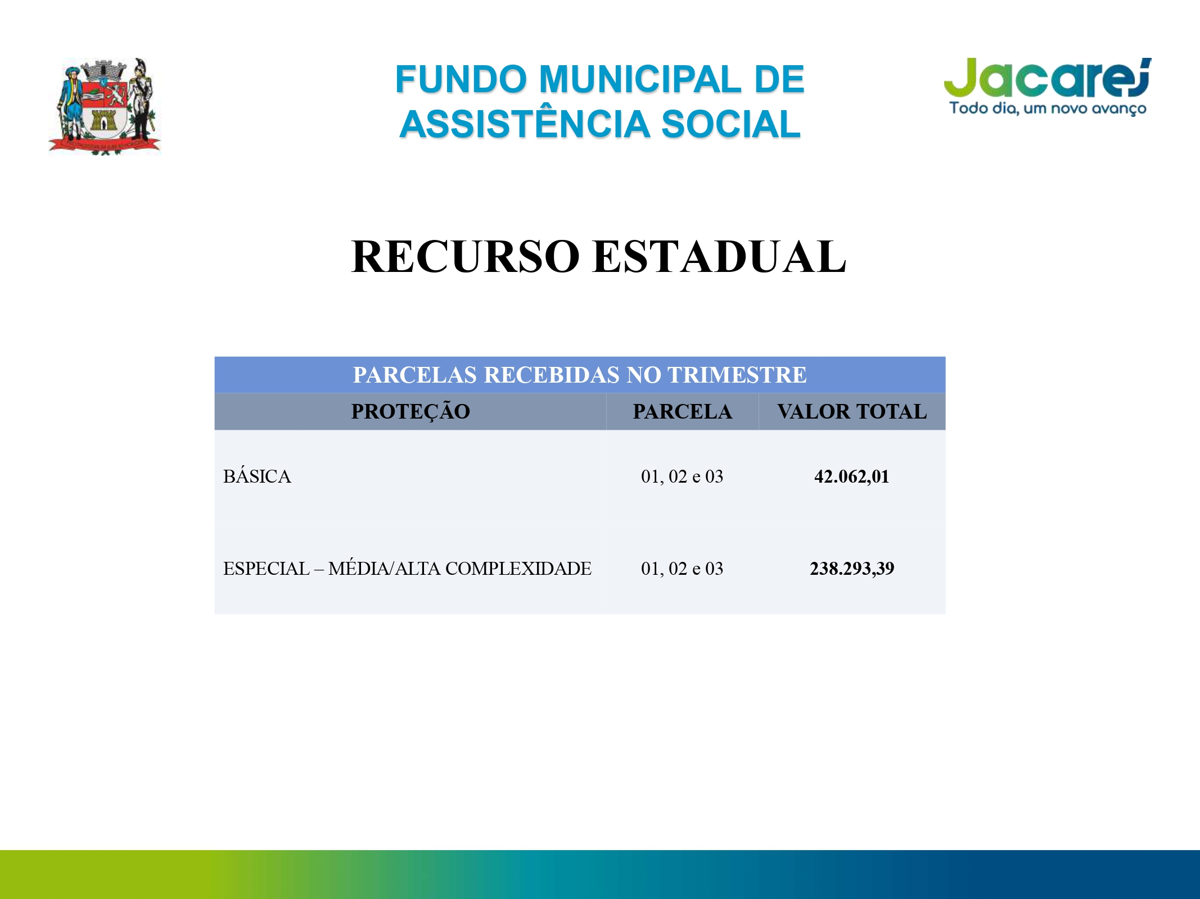

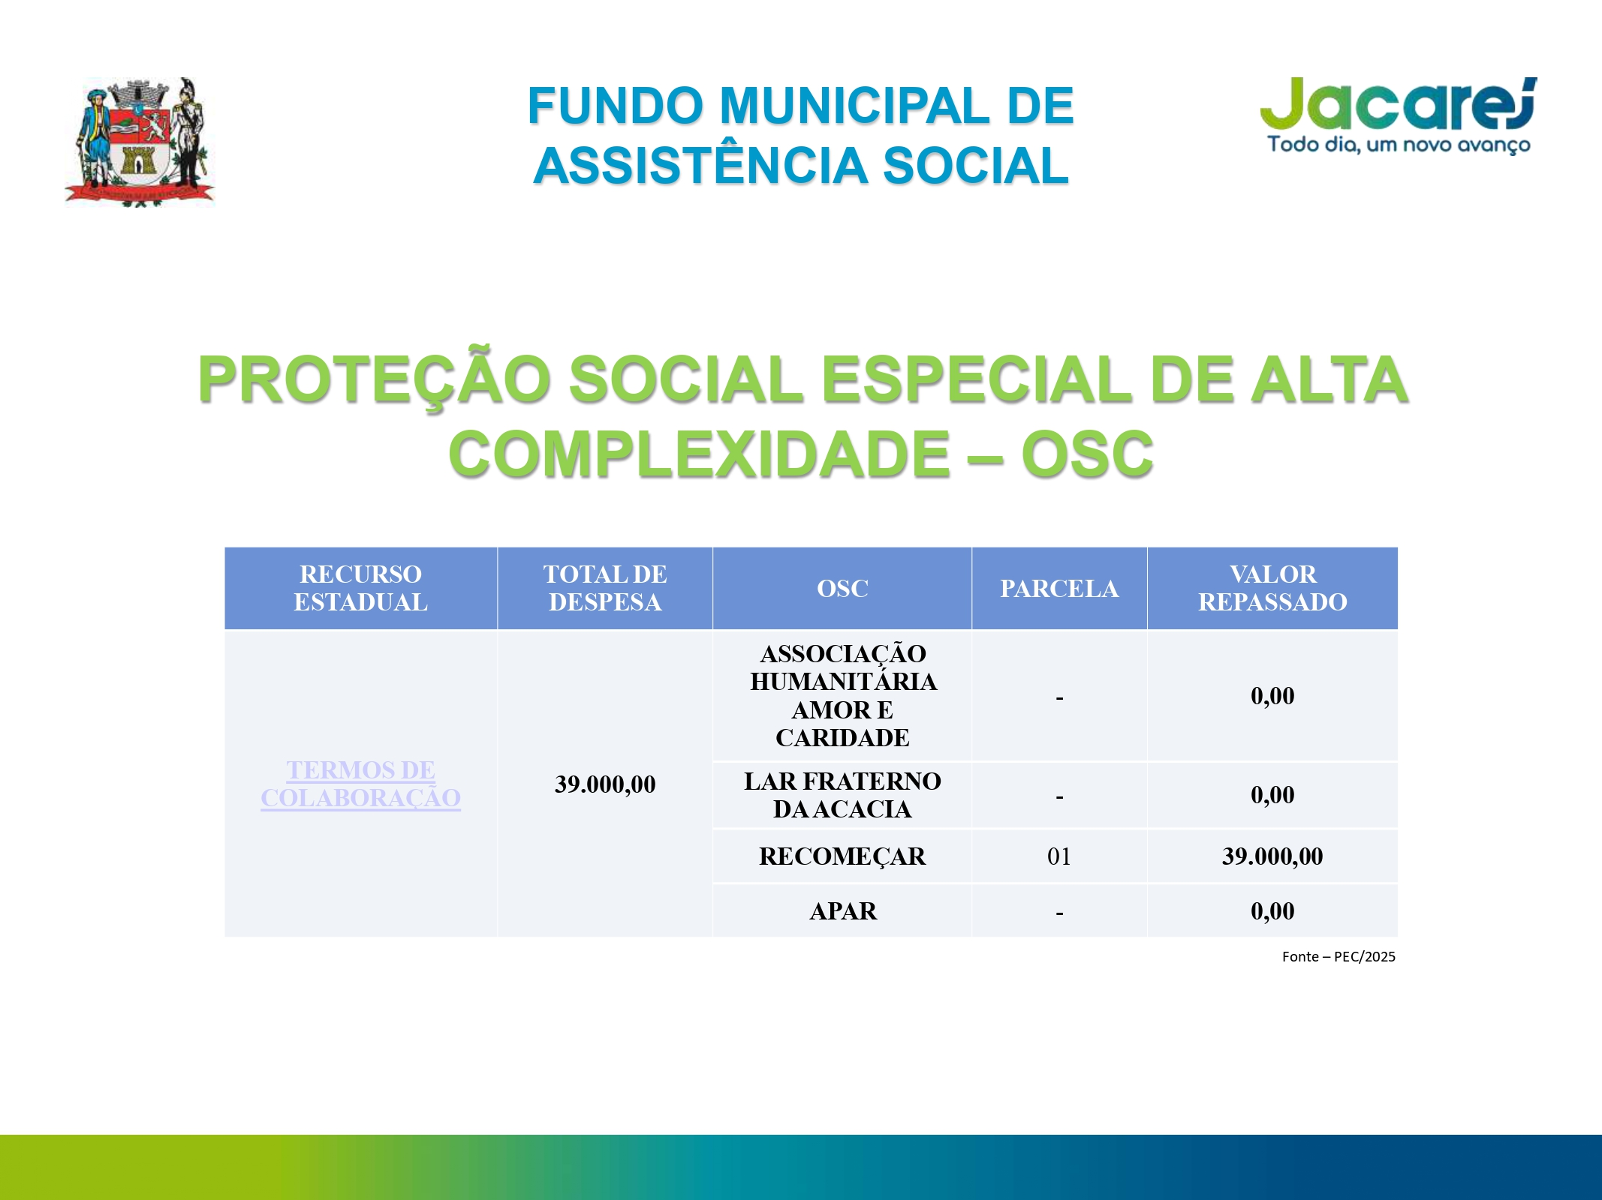

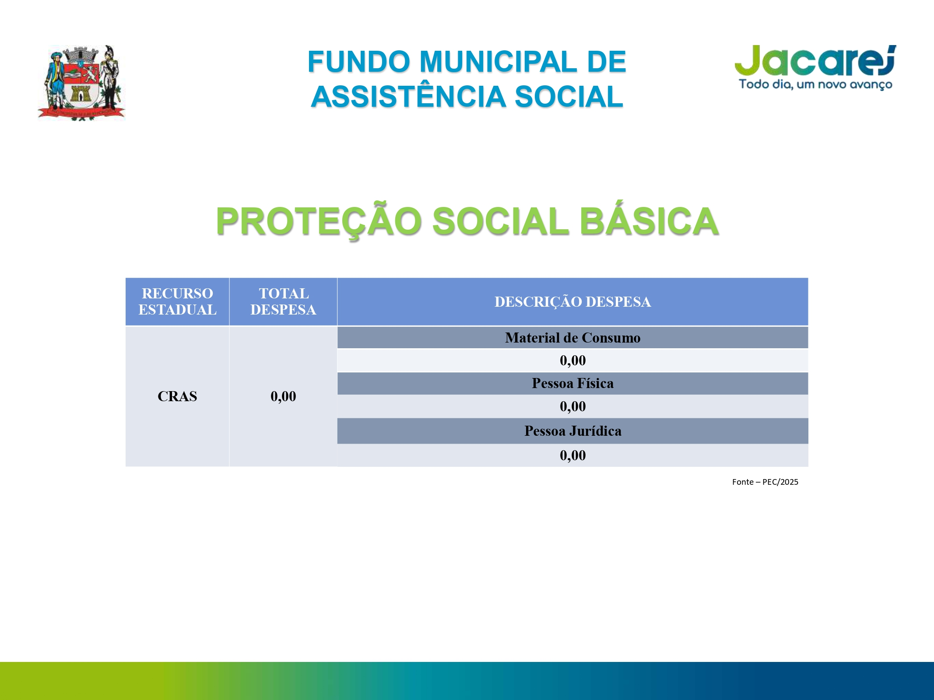

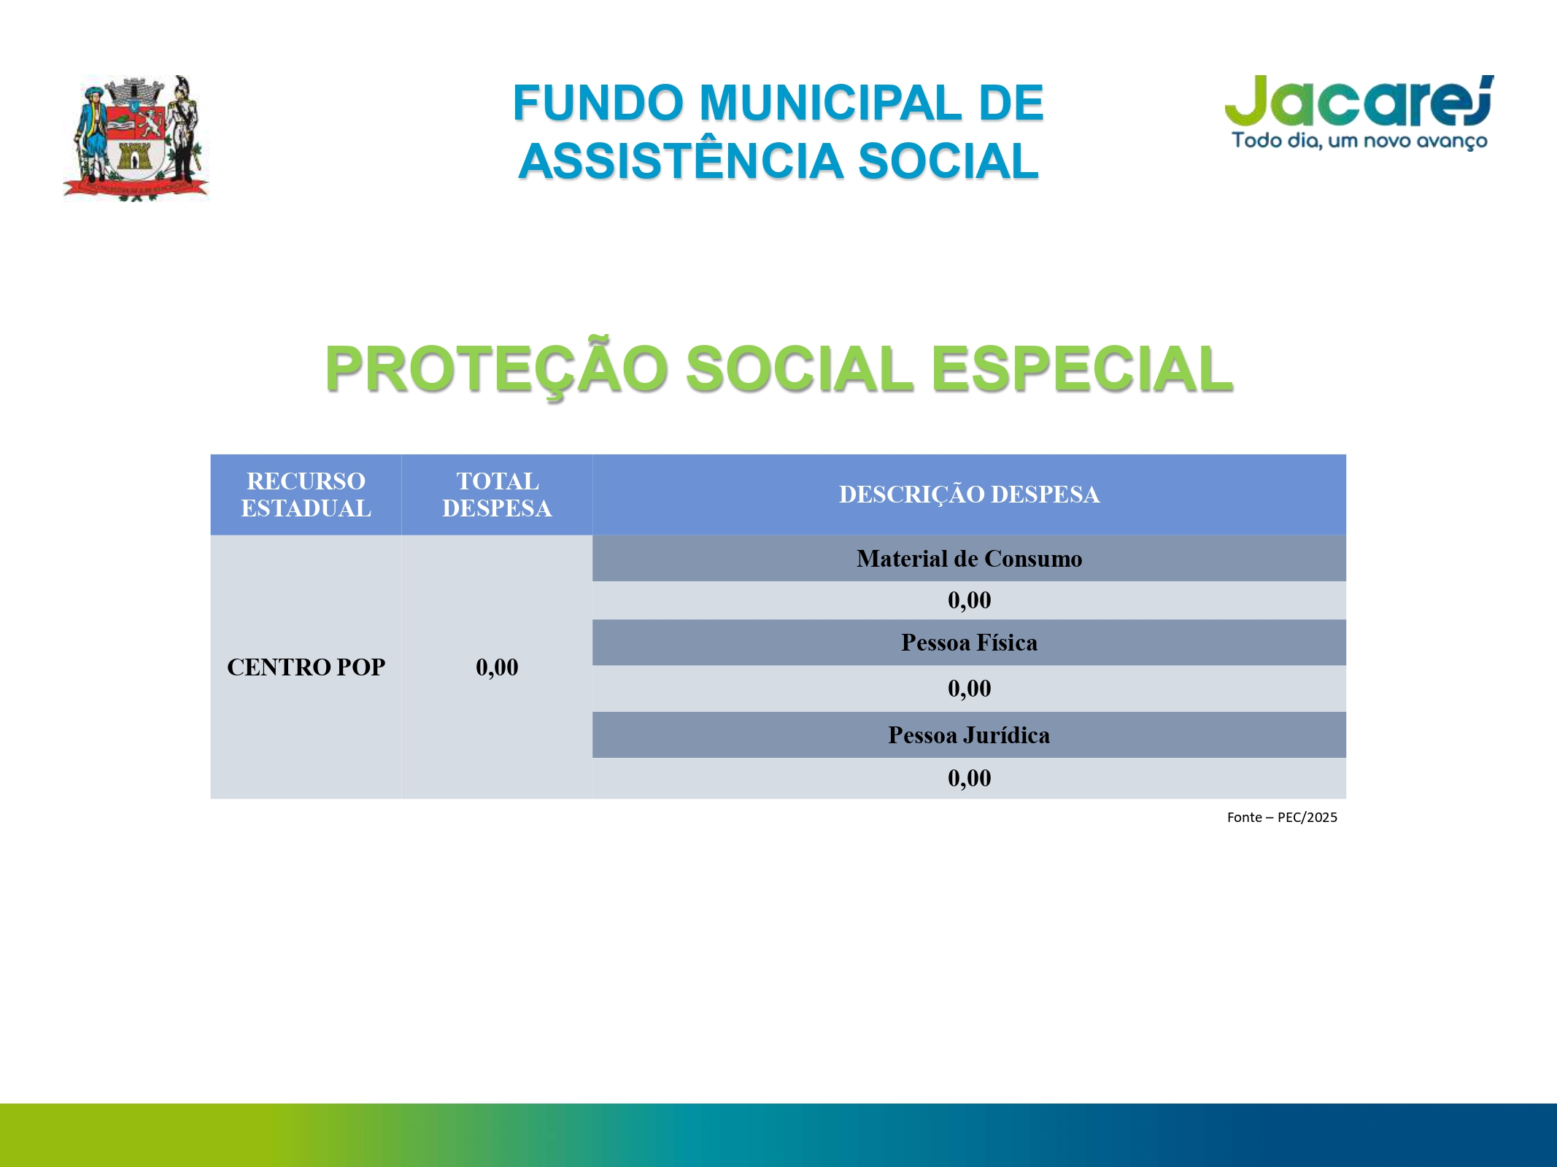

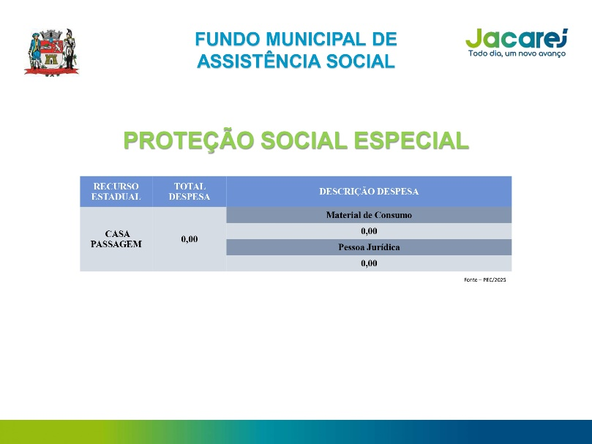

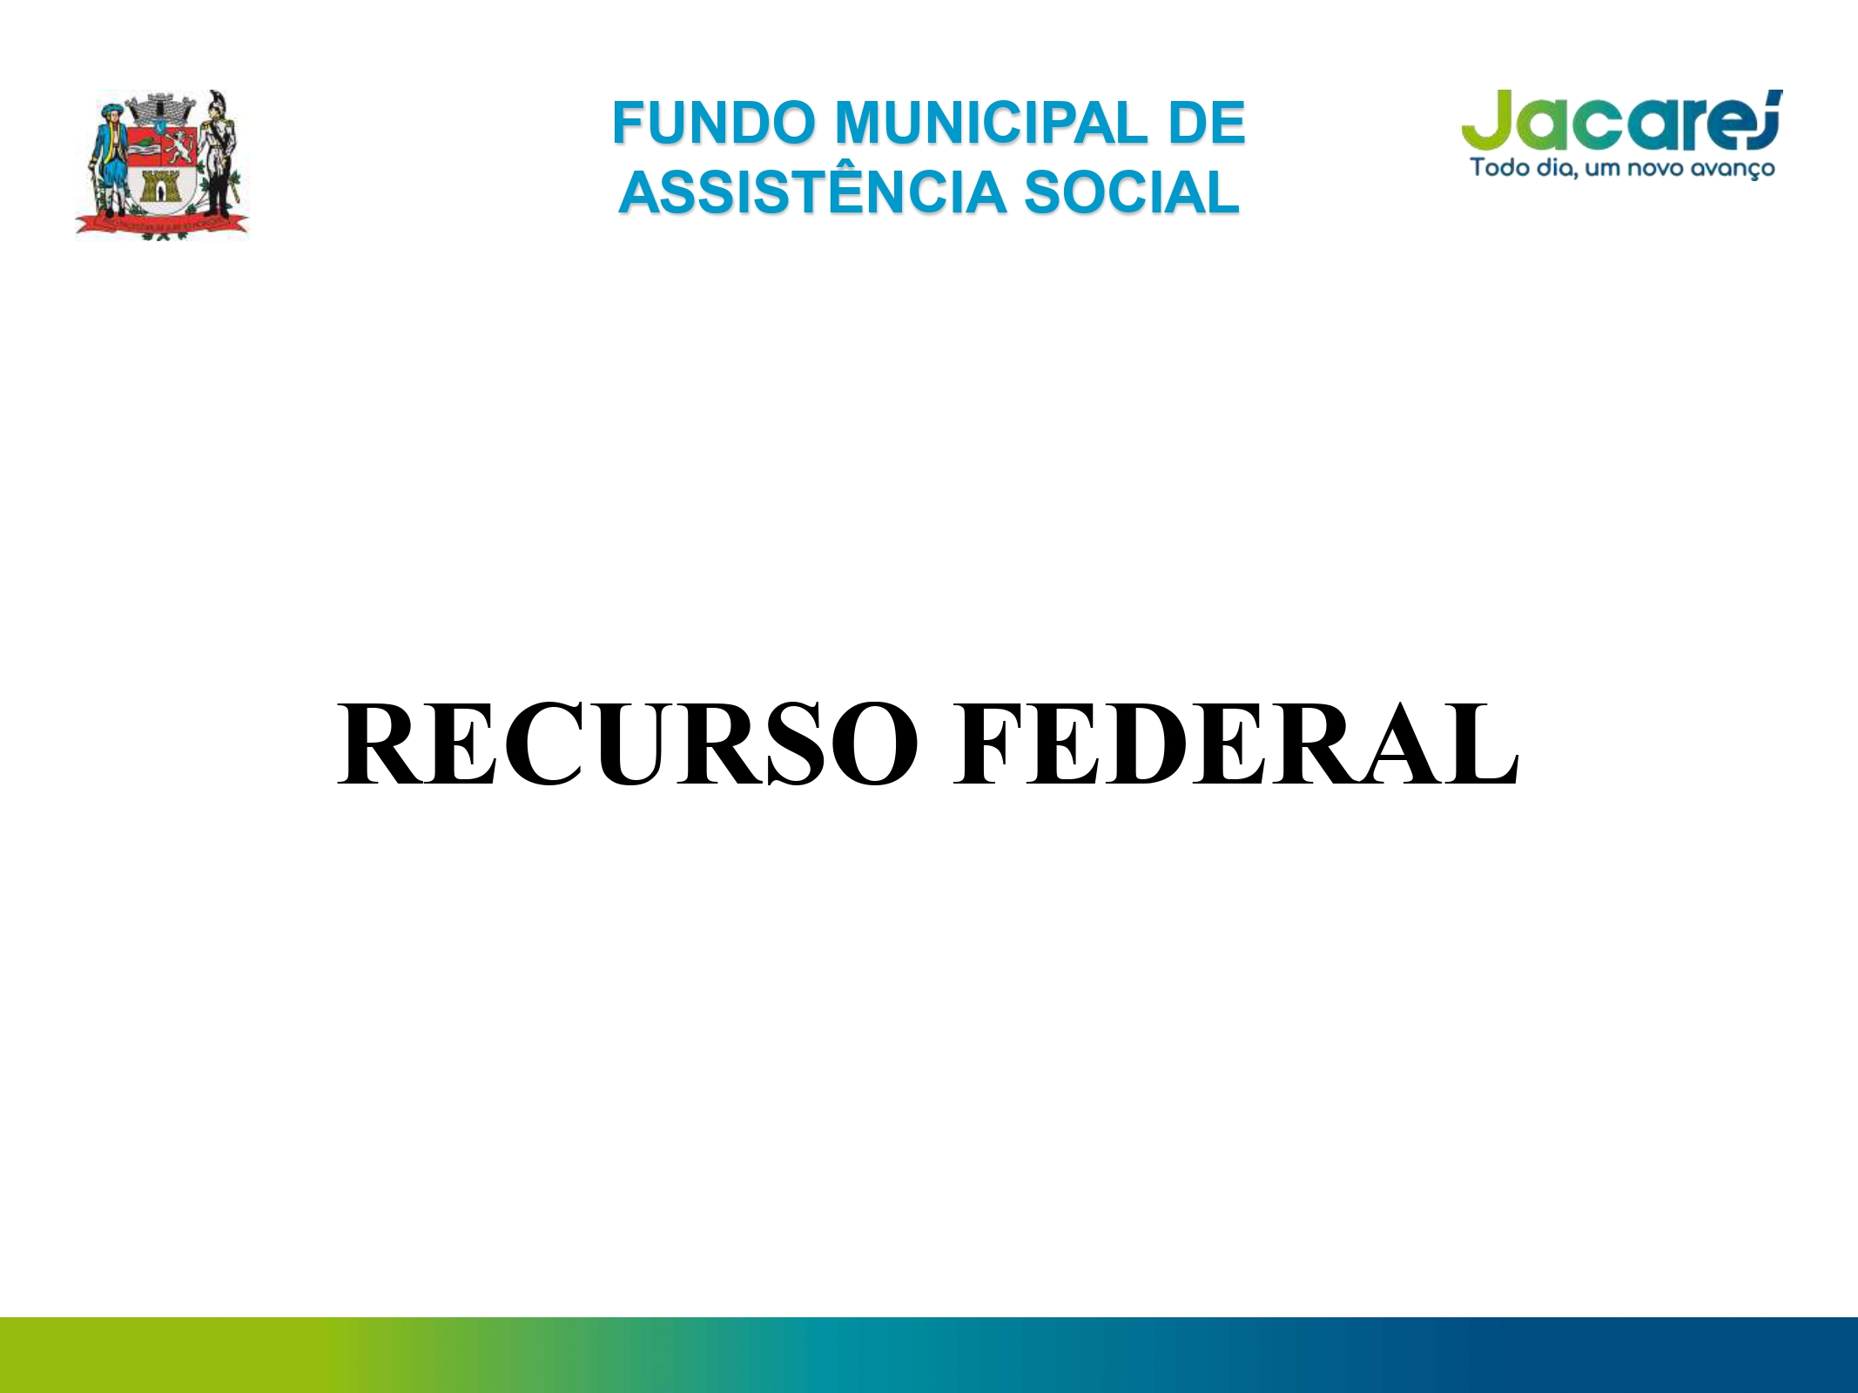

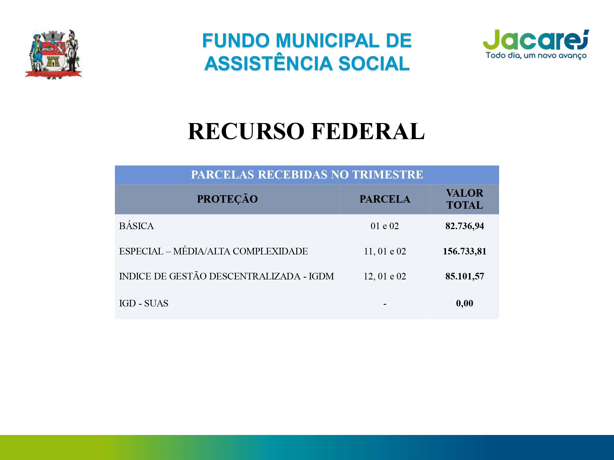
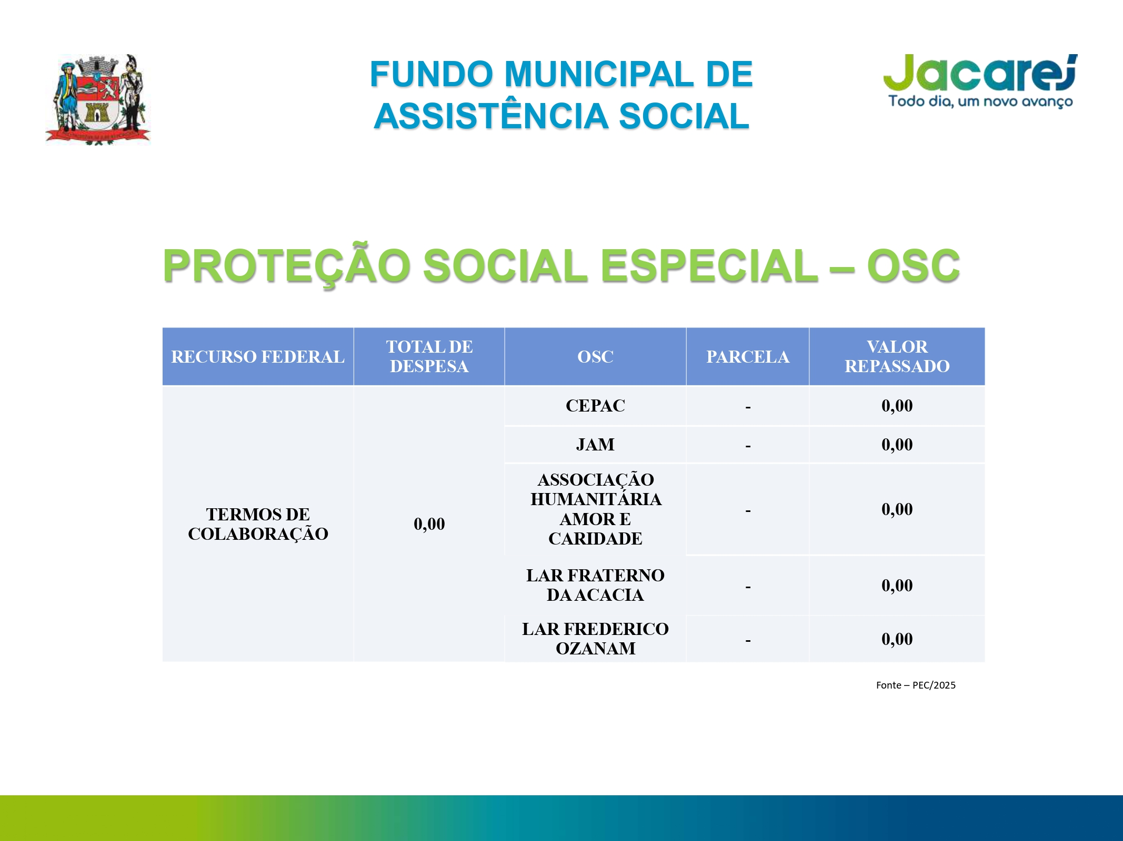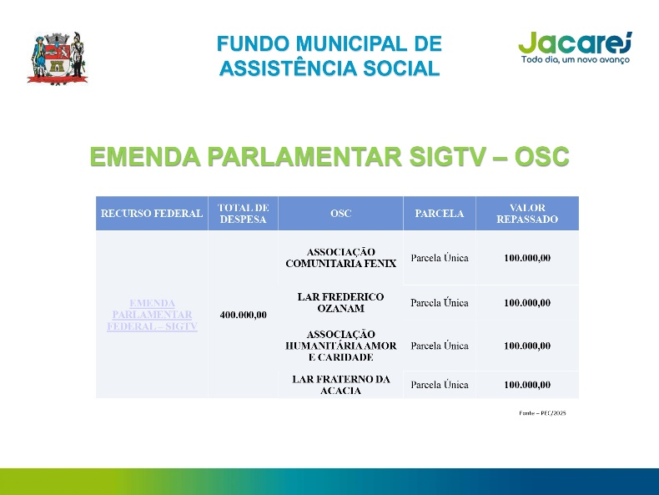

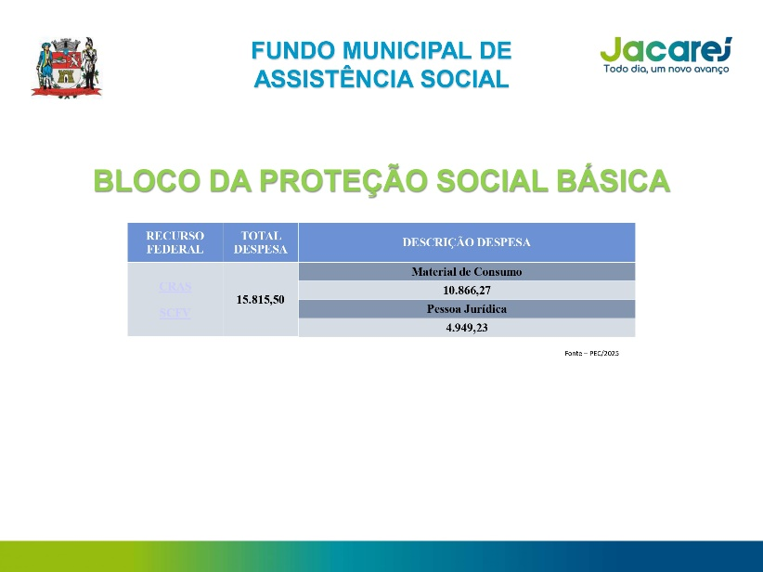

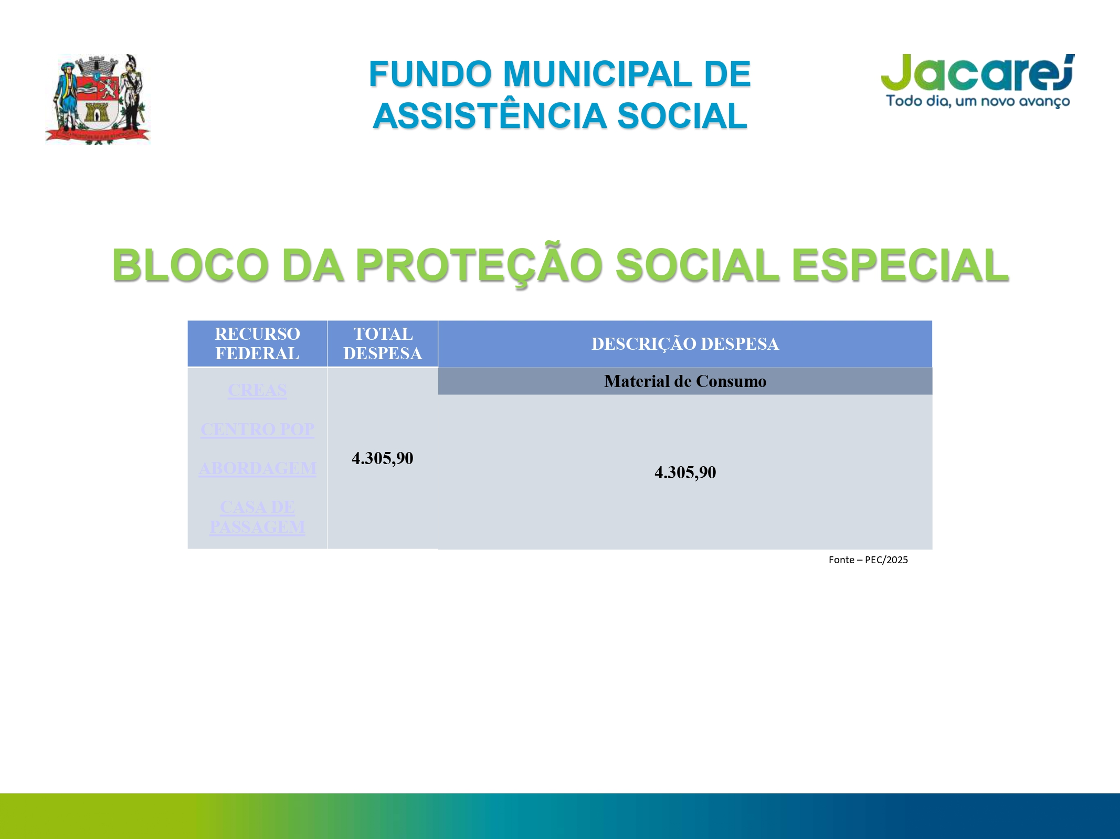

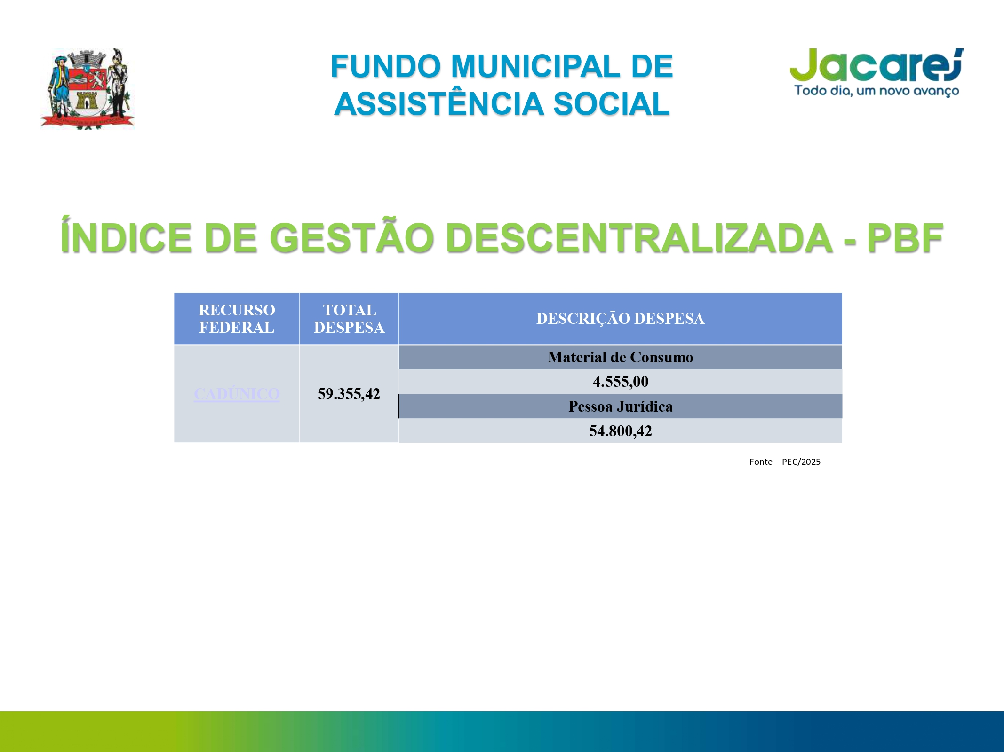

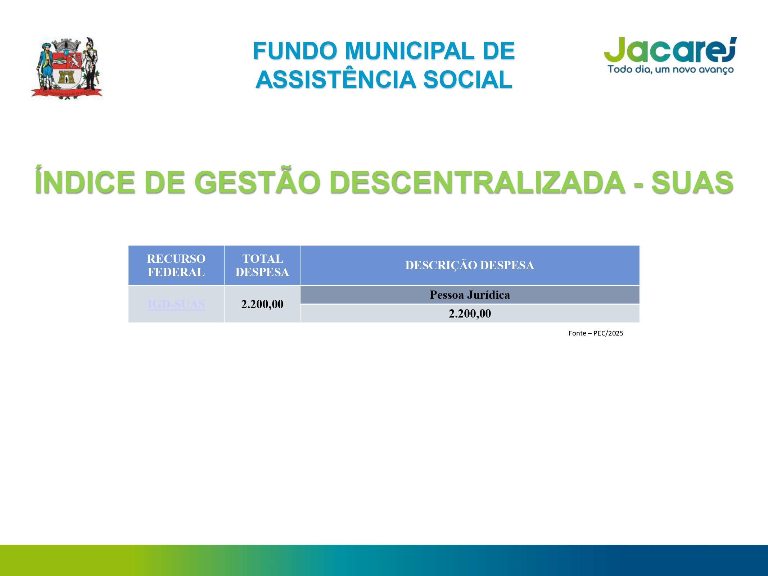

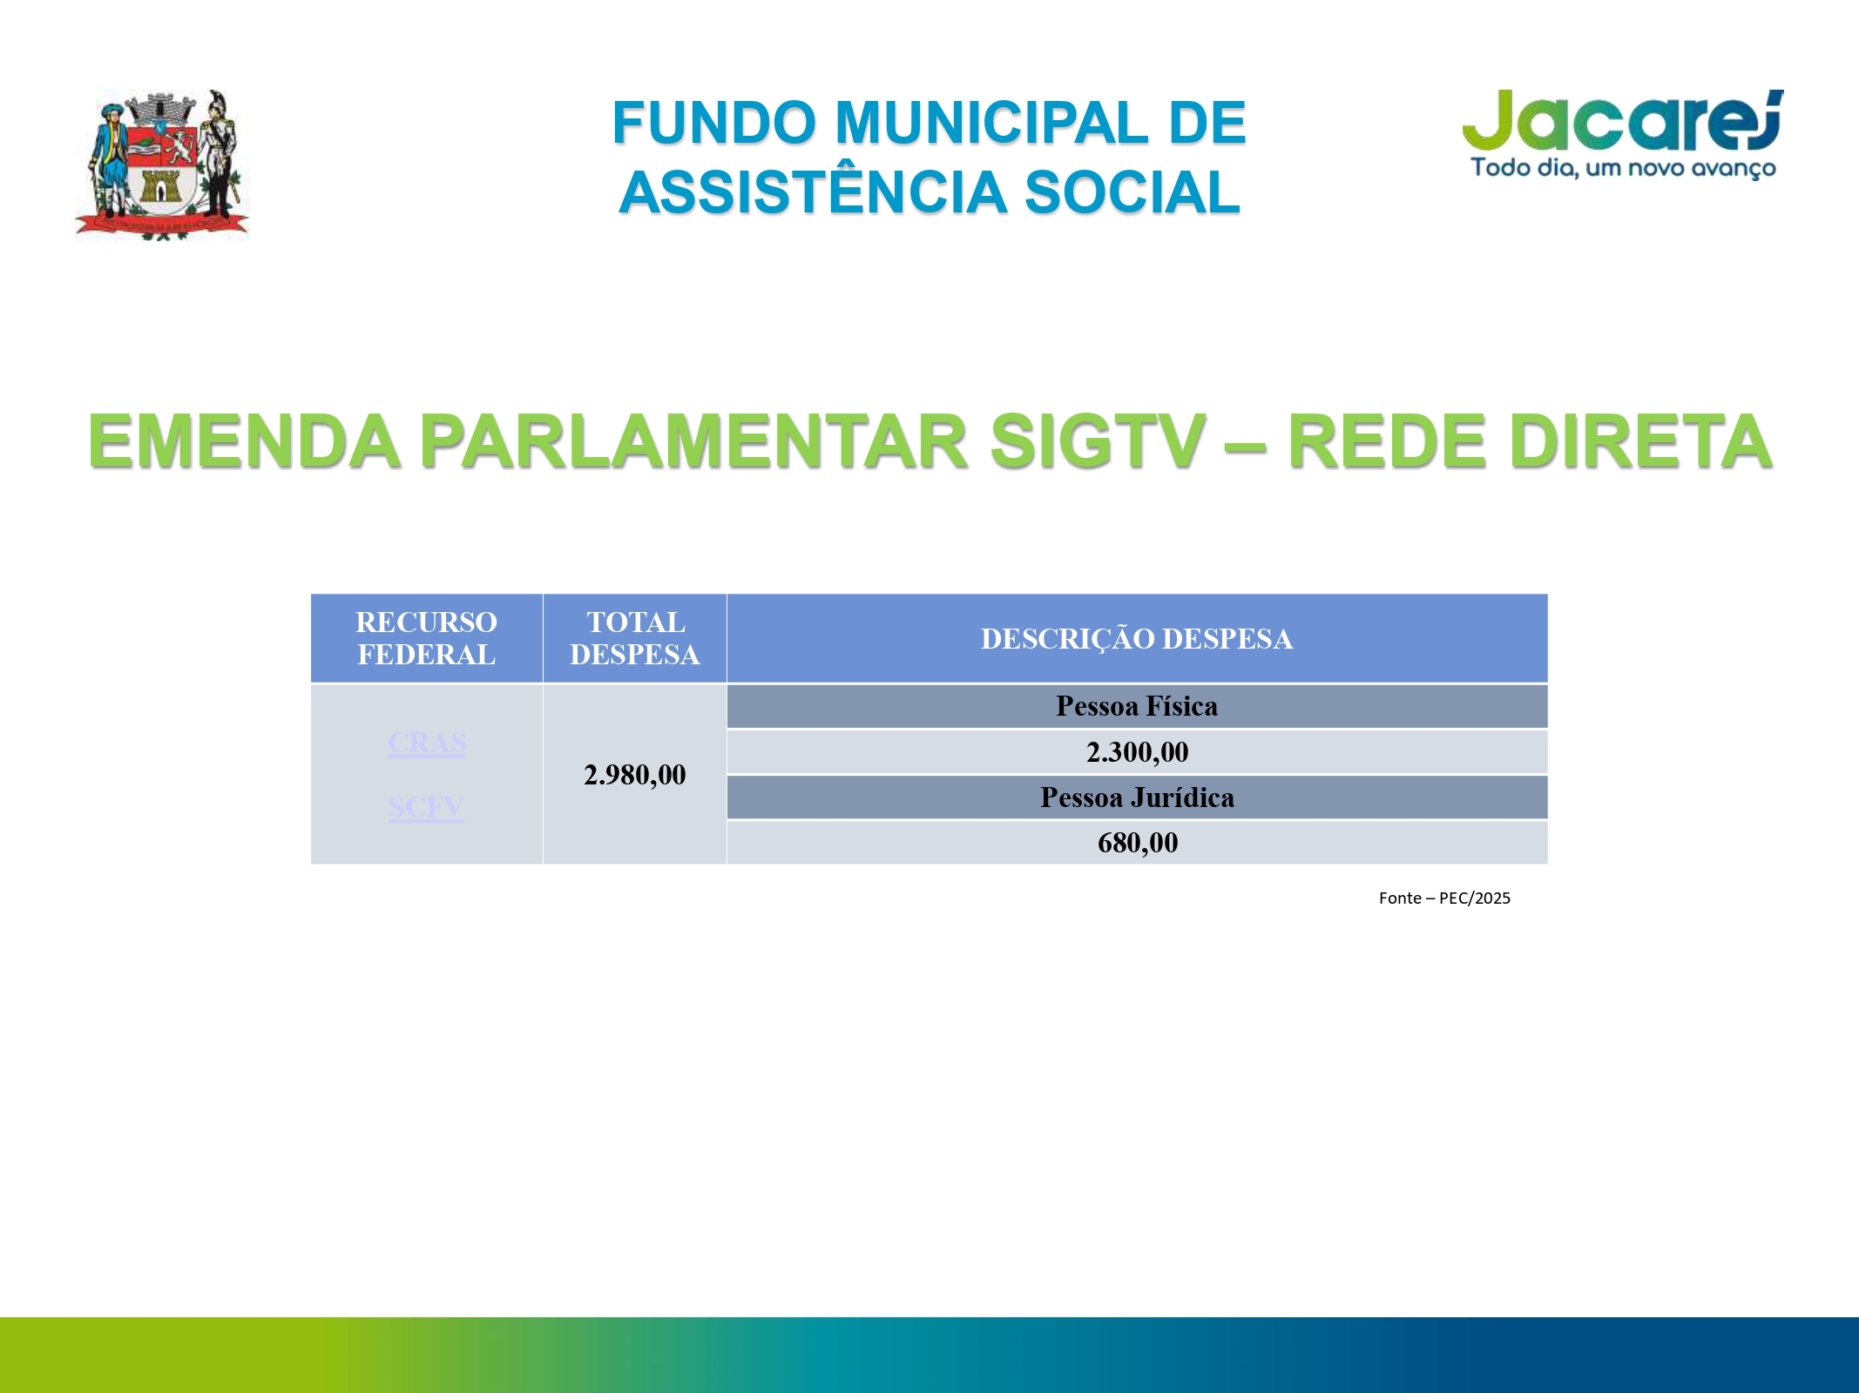

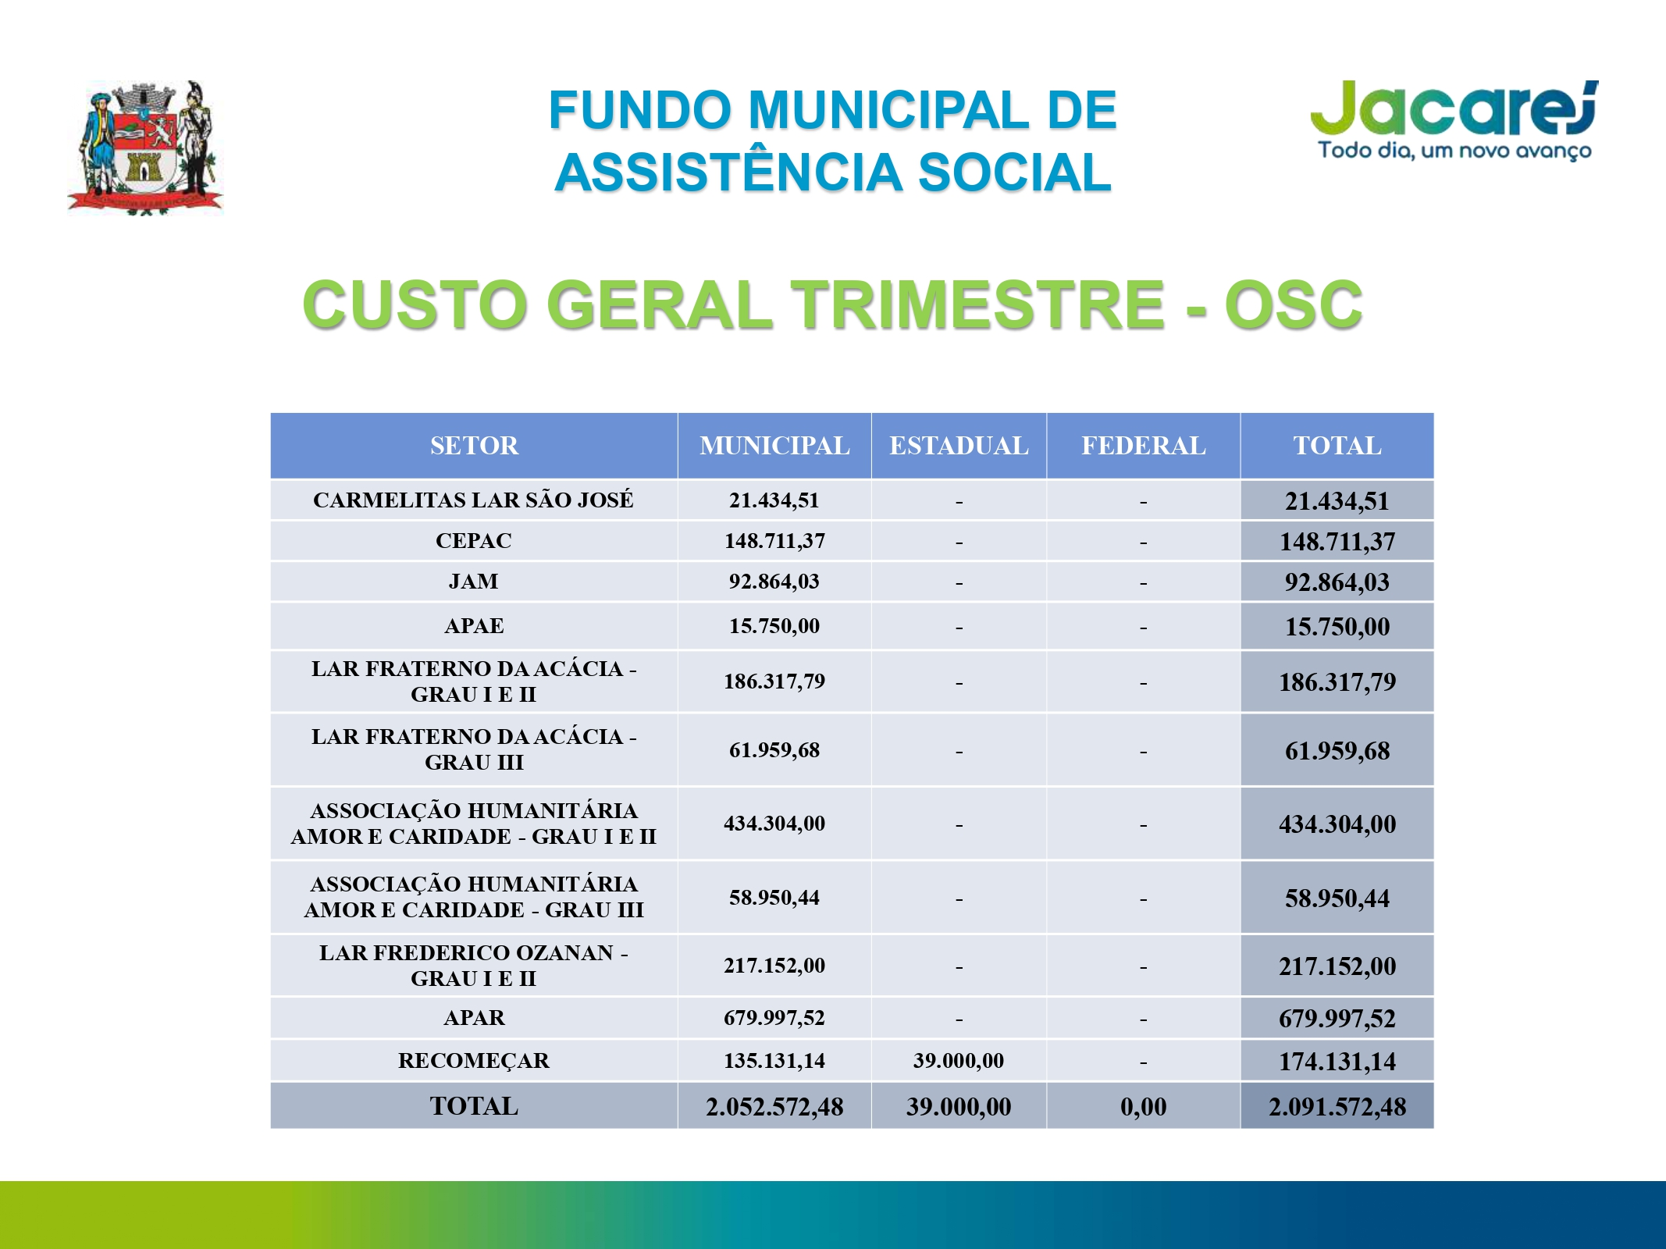

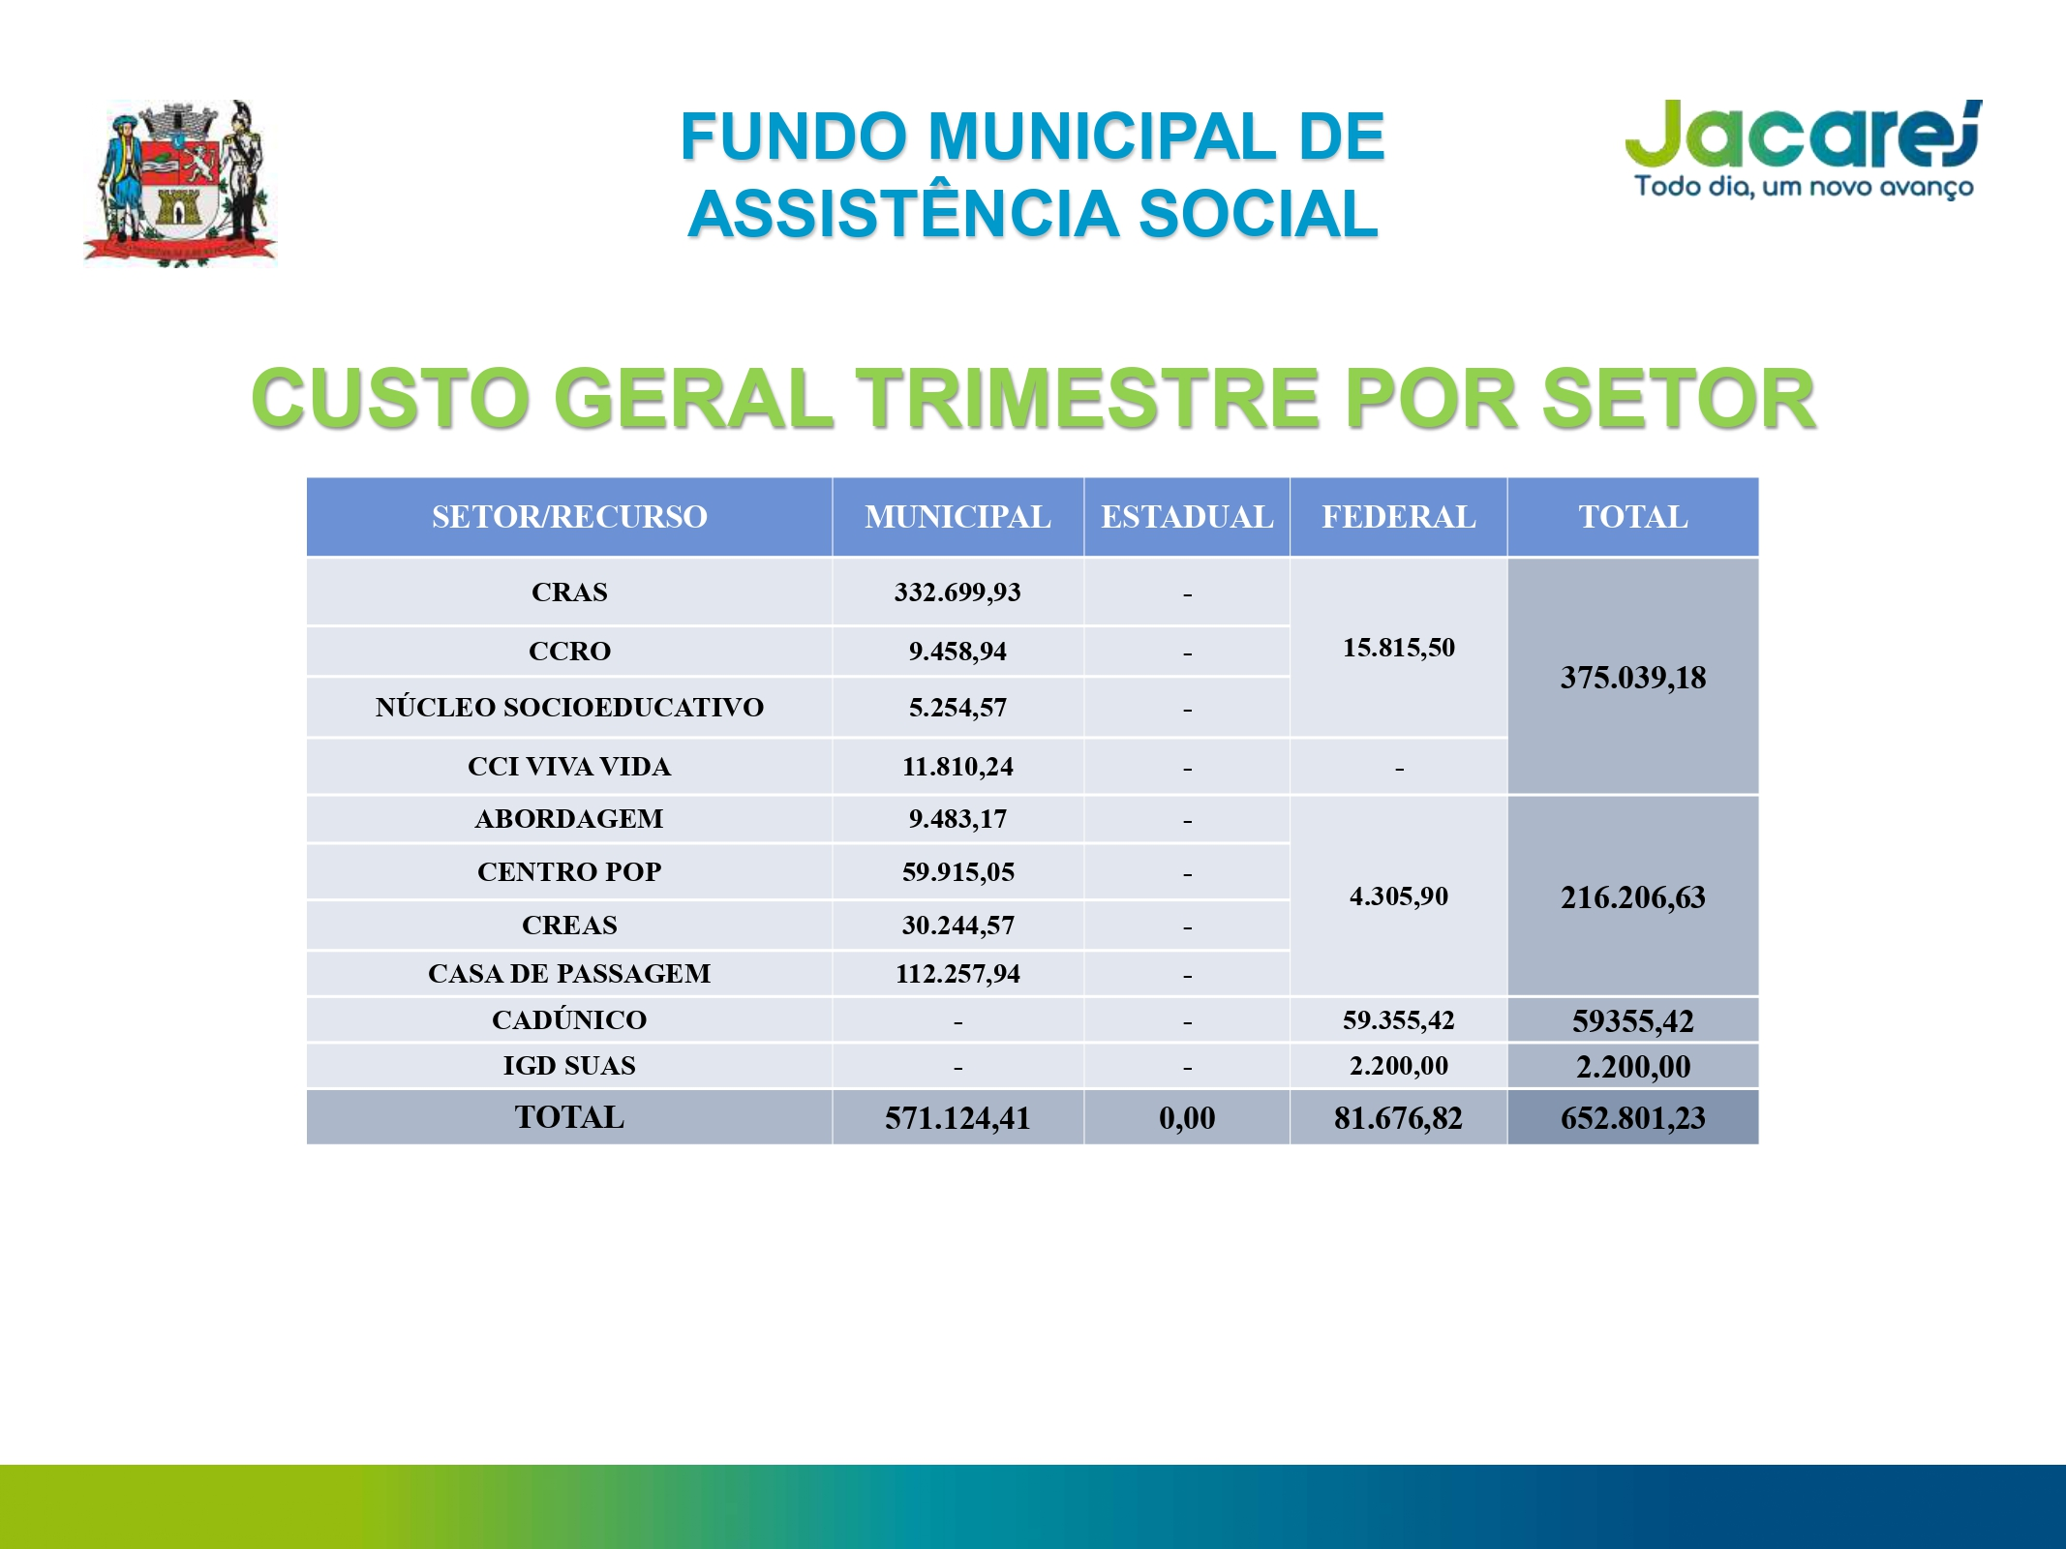

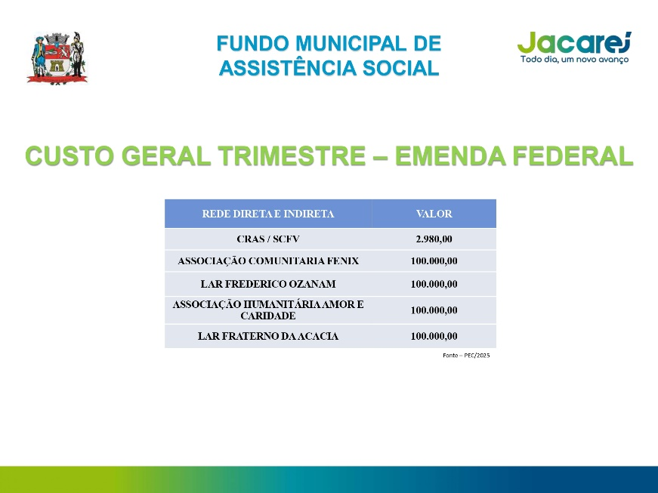

Após a apresentação, o presidente Ivan abriu a palavra aos conselheiros presentes para esclarecimentos e dúvidas, e em seguida, colocou em votação, sendo que (9) conselheiros votaram Favorável ao apresentado, e 3 conselheiras se absteram de votar, foram elas: conselheira Cláudia Caparroz se justificando dizendo que não acompanhou a apresentação completa, assim como a Conselheira Aline, e Flávia Gonçalves que tinha acabado de chegar. Em seguida o presidente Ivan anunciou a próxima prestação de contas: a Prestação de contas 2024, a execução financeira 2024 e LOA 2025 _ PMASWEB, a supervisora de Fundos da Secretaria de Assistência Social, Sandra Aparecida, se apresentou e relatou que a apresentação que iria fazer já havia sido apresentada, mas que agora tem que ser lançada toda a prestação de contas do fundo no sistema do estado, e que a apresentação seria feita diretamente do sistema do PMASWEB de forma on line, de todos os recursos, municipal, estadual e federal. Foi apresentando tela a tela, passando pelos repasses de cada instância: municipal, estadual e federal e destacando cada diretoria, passando pelos itens: previsão de recursos disponibilizados, valores executados, rendimentos, valores utilizados, valores devolvidos aos cofres públicos, valores reprogramados e percentual de execução. Cláudia confirmou as informações passadas, de que o lançamento no sistema apesar de ser um sistema estadual, os lançamentos são de todos os recursos recebidos, inclusive municipal e federal. E que a prestação de contas já havia sido feita anteriormente. Cristian e Rayana chegaram nesse momento. A supervisora de fundos concluindo sua apresentação, apresentou a Lei Orçamentaria do Município (LOA), destacando os valores aprovados para a Secretaria de Assistência Social. A Nádia pediu a palavra para fazer duas colocações: a primeira, elogiou a administração da Secretaria de Assistência por acatar um pedido feito pelo Conselho, que viabiliza os dados com antencedência para que os conselheiros analisem, e em segundo falou que queria salientar sobre os Valores Municipais disponibilizados para Assistência, superior aos recursos Estadual e Federal. A Sueli pediu que a Nádia fizesse uma linha do tempo sobre o primeiro ponto que havia comentando. Nádia disse que o conselho sempre lutou para transparência nos processos, para que isso acontecesse foi solicitado a SAS a disponibilidade dos dados com antencedência para que os conselheiros analisassem em casa com calma, e para que o voto seja consciente, por ser uma responsabilidade do Conselho. Que isso demosntra transparencia e alinhamento entre as casas, o Conselho e a SAS. Elaine Faninelli diretora de Administração pediu a palavra para agradecer o reconhecimento da Nádia, ressaltou que desde a primeira reunião que tiveram, foi um compromisso de estar deixando os processos com mais transparência e que os dados fossem enviados com antecedencia para ter tempo hábil para análise, para na reunião de apresentação ficassem mais disponiveis para sanar as dúvidas dos conselheiros. Ressaltou que a Secretaria de Assistência Social, está de portas abertas para o que for necessário. O presidente Ivan aradeceu as palavras da Nádia e da diretora Elaine, e abriu a palavra aos conselheiros presentes para esclarecimentos e dúvidas, e em seguida, colocou em votação, sendo que doze (12) conselheiros votaram favorável ao apresentado, e a conselheira Cláudia se absteve de votar, por não ter tido tempo de analisar os dados. Seguindo para a segunda pauta: Eleição do Primeiro Secretário da Sociedade Civil para compor a mesa diretora: o presidente Ivan explicou como é composta a mesa diretora do Conselho, que ficou com vacância a mesa diretora com a saída da conselheira Sueli, por não fazer mais parte da Sociedade Civil, e sim do Poder Público, explicou também como é composta a mesa diretora do Conselho. Após conversas entre eles foi eleita a conselheira Arlete por aclamação. Arlete pediu a palavra para sugerir uma capacitação para formar os novos conselheiros, Sueli falou em agendar uma data para fazerem essa conversa formativa com eles. Ivan pediu para que ela mesma fizessse essa formação por ter mais experiência, o que foi aceito pela sueli e combiando de agendarem uma data assim que possível. Cláudia sugeriu que os conselheiros entre no site do MDS, pois lá tem um conteúdo bem didático sobre o controle social. Passsando para a terceira pauta, Resolução 14 – artigo 13 – OSC que entregou documentação fora do prazo – Fanuel, o presidente explicou o que vem a ser a Resolução 14, artigo 13, falou sobre a Fanuel que entregou documentação fora do prazo, dia seis de maio, a plenária decidiu por aceitar a documentação, mas que a OSC seja devidamente notificada. Quanto as OSCs que não entregaram a documentação, OSC Recomeçar e OSC ONG Espaço Mulher, Ivan informou quais OSCs que não entregaram a documentação, e Cláudia falou o quanto é preocupante a OSC Recomeçar não ter entregue a documentação, por ela ser uma OSC de relevância na cidade. Após conversas, a plenária decidiu que será enviada notificação e que o conselho dê um prazo de 3 (três) dias para regularizarem a situação. Sueli pediu a palavra para falar sobre as OSCs que tem inscrição do Conselho e que não recebem recursos públicos, elas também devem ser acompanhas pela Unidade de Articulação Institucional, não só pelo Conselho, e que ela queria adiantar mas isso será uma solicitação que será feita posteriomente para o Conselho. Resolução 14 – artigo 13 – comissões para análise documental: o presidente Ivan explicou o que aconteceu com o processo de cancelamento da ASPAD, as falhas que houveram ao fazer a notificação, e pediu para os conselheiros que quando fizerem as visitas identificarem as falhas, que essas sejam apontadas num relatório, para que ela faça a devida ntificação. A Lucélia pediu a palavra para falar que ela teria que resolver a situação dela no Conselho, para saber se ela poderia participar da Comissão. Nesse momento o presidente Ivan pediu uma pausa nessa pauta para descutirem a sexta pauta: Manutenção da conselheira Lucélia no Conselho: ele informou que a conselheira Lucélia trouxe a seguinte dúvida: se ela como Representantes dos Trabalhadores da Assistência Social, poderia continuar como conselheira por estar recebendo uma função gratificada. Ele disse que após analisar o regimento interno, ele e a conselheira Sueli não viram impedimento, mas como faz parte de um colegiado, seria melhor todos decidirem. Sueli disse que não vê impedimento, chamou a atenção apenas para na ocasião da conferencia, caso ela queira sair como delegada que ela não saia como trabalhadora da Assistência Social, e sim como governo por conta da função gratificada. E foi unanime a permanência da Lucélia no Conselho. Resolvida essa questão, voltaram para decidirem as comissões para análise documental das OSCS, ficando as comissões definidas da seguinte forma: ASPAD: Lucélia e Solange; Acácia: Claudia e Tânia; CEPAC: Flávia e Daiane; Fênix: Edinalda e Adriana; APAR: Cláudia e Aline; APAJAC: Sueli e Nádia; Fanuel: Arlete e Rayana. A conselheira Sueli informou que a Entidade Batuira quando mudou o público alvo e o tipo de serviço para continuarem com a inscrição no CMAS, acabou perdendo um repasse que recebiam da Secretaria de Assistência, e que agora a Secretaria de Assistência retomou essa conversa com a OSC, por entender que por no municipio não tem outra OSC que atenda especificamente ao público de gestante. Falou também, com isso, a comissão responsável por analisar a documentação da OSC terá que fazer um trabalho bem detalhado. Comunicou ao presidente que pediu para a conselheira Adriana, do poder público, que já estava designada para a comissão da OSC Batuira trocar com ela e que a conselheira Rayana também faria parte da comissão, e como faltava alguém da sociedade Civil para compor a comissão, o presidente Ivan se prontificou. Em seguida o presidente Ivan anunciou a quinta pauta: Definir data da reunião de junho, por conta da terceira quinta ser feriado de Corpus Cristh, após conversas ficou definido que a próxima reunião será em vinte e seis de junho. Após o presidente Ivan falou sobre a quinta pauta da reunião que foi conclusão da Comissão de primeira inscrição do Jacareí Rugby, que fizeram uma reunião para análise documental, e no relatório que foi lido aos presentes, a comissão recomenda pelo indeferimento do pedido de inscrição formulado pela Associação Esposrtiva Jacarei Rugby. O presidente Ivan colocou a pauta em votação, posição que foi mantida por unanimidade pela plenária do Conselho. Para finalizar, o presidente Ivan passou para os informes: Por motivos pessoais o conselheiro Èlcio pediu seu desligamento do Conselho, e após questionamento da conselheira Claudia, sobre a titularidade da Conselheira Lucélia, por ter cido a mais votada na ocasião da eleição, o que foi confirmado pela conselheira Sueli que era isso mesmo. Informou que mudou a data da reunião com a secretária de Assistência Social sobre Segurança Alimentar no município; informou também as datas dos encontros preparatórios para Conferência e reforçou o convite aos conselheiros para que participem, do quanto é importante a participação de todos. O presidente Ivan comunicou que os assuntos tinham acabado abriu a palavra para os conselheiros. Cláudia pediu a palavra para questionar o porque foi escolhido o Auditório da Secretaria de Educação para realização da Conferência, sendo que a capacidade é pequena, foi discutido o assunto, e foi informada de que a capacidade do local é de 195 pessoas, e que o local foi escolhido por ser de fácil acesso a população. Ivan agradeceu a colocação da Cláudia. Pediu aos conselheiros caso tenham sugestão de pauta fiquem a vontade para sugerir. Assim às dez horas e vinte e cinco minutos o presidente Ivan encerrou a reunião ordinária, agradeceu a presença de todos e eu Adriana Gomes Pinto, Secretária Executiva do Conselho Municipal de Assistência Social, lavrei a presente ata, que após lida e aprovada, será assinada pelo Presidente e Secretária Executiva do CMAS e será anexado a lista de presença assinada dos Conselheiros e Visitantes.

Ivan de Almeida Sales de Oliveira

Presidente do CMAS

Gestão 2023 / 2025

Adriana Gomes Pinto

Secretária Executiva do CMAS

